

BỘ GIÁO DỤC VÀ ĐÀO TẠO

**TRƯỜNG ĐẠI HỌC NHA TRANG**

**KHOA CÔNG NGHỆ THÔNG TIN**

**BÁO CÁO**

**XÂY DỰNG WEBGIS BẢN ĐỒ DỰ ĐOÁN BIẾN ĐỔI KHÍ HẬU VỀ NHIỆT ĐỘ VÀ LƯỢNG MƯA Ở VIỆT NAM**

GVHD: Nguyễn Thủy Đoan Trang

SVTH: Hồ Anh Nam

Trịnh Minh Hậu Võ Tấn Khuê Dương Quốc Phong Nguyễn Hữu An

LỚP: 61.CNTT-2

Khánh Hòa – Tháng 11/2021

Bảng phân công:

|  |  |
| --- | --- |
| Họ và tên | Công việc |
| Võ Tấn Khuê | Phân tích, thiết kế hệ thống Webgis |
| Hồ Anh Nam | Dịch Python, tổng quan, hiện trạng xây dựng hệ thống Webgis |
| Trịnh Minh Hậu | Dịch Python, kết luận và hướng phát triển hệ thống Webgis |
| Nguyễn Hữu An | Thiết kế slide powerpoint Python, Webgis, hỗ trợ thiết kế hệ thống Webgis |
| Dương Quốc Phong | Vẽ các sơ đồ hệ thống, trình bày file word bản dịch, tìm kiếm tài liệu |

**MỤC LỤC**

DANH MỤC BẢNG 5

DANH MỤC HÌNH VẼ 5

DANH MỤC CÁC TỪ VIẾT TẮT 7

MỞ ĐẦU 8

Chương 1. TỔNG QUAN 11

1.1 CƠ SỞ LÝ THUYẾT 11

1.1.1 Tổng quan về Hệ thống Thông tin Địa lý (GIS) 11

1.1.2 Tổng quan về ARGIS 11

1.1.3 Tổng quan về GeoServer 11

1.1.4 Tổng quan về PostgreSQL 12

1.1.5 Tổng quan về PostGIS 12

1.1.6 Tổng quan về OpenLayers Framework 12

1.2 CÁC NGÔN NGỮ ĐƯỢC SỬ DỤNG 12

1.2.1 Ngôn ngữ HTML5 (Ngôn ngữ đánh dấu siêu văn bản) 12

1.2.2 Ngôn ngữ CSS3 13

1.2.3 Ngôn ngữ JavaScript 13

1.2.4 Ngôn ngữ PHP 13

Chương 2. KHẢO SÁT HIỆN TRẠNG 14

2.1 KHẢO SÁT 14

2.1.1 Hiện trạng biến đổi khí hậu hiện tại ở Việt Nam 14

2.2 ĐẶC TẢ BÀI TOÁN 14

Chương 3. PHÂN TÍCH THIẾT KẾ HỆ THỐNG 15

3.1 PHÂN TÍCH 16

3.1.1 Mô hình BFD 16

3.1.2 Mô hình DFD 17

3.1.3 Mô hình dữ liệu 19

3.2 THIẾT KẾ 21

3.2.1 Thiết kế dữ liệu 21

3.2.2 Thiết kế giao diện 26

3.2.3 Thiết kế xử lý 32

Chương 4. CÀI ĐẶT CHƯƠNG TRÌNH 35

4.1 Thu Thập và tiến trình xử lý dữ liệu 35

4.2 Biên tập bản đồ 43

4.3 Xây dựng hệ thống WEBGIS 45

5 HƯỚNG DẪN CÀI ĐẶT VÀ SỬ DỤNG CHƯƠNG TRÌNH 45

5.1 HƯỚNG DẪN CÀI ĐẶT VÀ SỬ DỤNG 45

5.2 KẾT QUẢ THỰC HIỆN ĐỀ TÀI 45

5.2.1 Xây dựng giao diện 45

5.2.2 Xây dựng chức năng 51

6 KẾT LUẬN VÀ HƯỚNG PHÁT TRIỂN 56

6.1 Kết quả đạt được 56

6.2. Ưu điểm 57

6.2 . Hạn chế 57

6.3 Hướng phát triển 57

6.4 Kết luận 58

TÀI LIỆU THAM KHẢO 59

# DANH MỤC BẢNG

Bảng 3.1.Dữ liệu không gian 19

Bảng 3.2. Dữ liệu Quốc Gia 22

Bảng 3.3. Dữ liệu Đảo 22

Bảng 3.4. Dữ liệu Sông 22

Bảng 3.5. Dữ liệu Thủ Đô 22

Bảng 3.6. Dữ liệu UBND Tỉnh 23

Bảng 3.7. Dữ liệu Quốc Lộ 23

Bảng 3.8. Dữ liệu Biến Đổi 23

Bảng 3.9. Dữ liệu Người Dùng 24

Bảng 3.10. Dữ liệu loại tài khoản 24

# DANH MỤC HÌNH VẼ

Hình 3.1. Mô hình BFD 16

Hình 3.2. Sơ đồ DFD tổng quát mức 0 17

Hình 3.3. Sơ đồ DFD mức 1 của ô xử lý 2 18

Hình 3.4. Sơ đồ DFD mức 1 của ô xử lý 3 18

Hình 3.1. Mô hình thực thể kết hợp (ERD) 21

Hình 3.2. Mô hình dữ liệu vật lý (PDM) 22

Hình 3.3. Sơ đồ màn hình 26

Hình 3.4. Màn hình chung của trang web 27

Hình 3.5. Màn hình của Admin 28

Hình 3.6. Màn hình Đăng Nhập 29

Hình 3.7. Màn hình Đăng Ký 29

Hình 3.8. Màn hình chỉnh sửa hồ sơ 30

Hình 3.9. Màn hình đổi mật khẩu 30

Hình 3.10. Màn hình chỉnh sửa 31

Hình 3.11. Màn hình thêm biến đổi 31

Hình 3.12. Sơ đồ giải thuật đăng ký 32

Hình 3.13. Sơ đồ giải thuật đăng nhập 32

Hình 3.14. Sơ đồ giải thuật đổi mật khẩu 33

Hình 3.15. Sơ đồ giải thuật tìm kiếm thuộc tính 33

Hình 4.1. Dữ liệu đường OpenStreetMap 35

Hình 4.2. Truy xuất dữ liệu quốc lộ 1 36

Hình 4.3. Dữ liệu sau khi truy xuất 36

Hình 4.4. Cắt dữ liệu đường quốc lộ 1 37

Hình 4.5. Dữ liệu sau khi cắt 37

Hình 4.6. Dữ liệu các thành phố OpenStreetMap 38

Hình 4.7. Dữ liệu điểm thành phố trên thế giới 38

Hình 4.8. Truy xuất dữ liệu Thủ đô 39

Hình 4.9. Dữ liệu sau khi truy xuất 39

Hình 4.10. Cắt dữ liệu đã truy xuất 40

Hình 4.11. Dữ liệu Biến đổi 41

Hình 4.12. Thêm dữ liệu vào ArcGis 41

Hình 4.13. Gộp dữ liệu 42

Hình 4.14. Gộp dữ liệu từ Bảng Biến Đổi 42

Hình 4.15. Dữ liệu sau khi gộp 43

Hình 4.16. Biên tập dữ liệu biến đổi 44

Hình 4.17. kết quả xuất file SLD 44

Hình 5.1. Giao diện trang chủ 46

Hình 5.2. Giao diện đăng nhập 46

Hình 5.3. Giao diện đăng ký 47

Hình 5.4. Giao diện trang liên hệ 48

Hình 5.5. Giao diện chính người dùng 49

Hình 5.6. Giao diện thông tin người dùng 49

Hình 5.7. Giao diện chính quản trị viên 50

Hình 5.8. Giao diện thông tin quản trị viên 50

Hình 5.9. Form đăng ký 51

Hình 5.10. Thông báo đăng ký thành công 52

Hình 5.11. Form đăng nhập 52

Hình 5.12. Thông báo sai mật khẩu 53

Hình 5.13. Form thông tin người dùng 53

Hình 5.14. Tùy chọn xóa và chỉnh sửa tài khoản 54

Hình 5.15. Xác nhận xóa tài khoản 54

Hình 5.16. Tìm kiếm thông tin tỉnh thành 54

Hình 5.17. Hiển thị thông tin popup 55

Hình 5.18. Bật tắt Layer bản đồ 55

Hình 5.19. Tải bản đồ 56

# DANH MỤC CÁC TỪ VIẾT TẮT

GIS: Hệ thống Thông tin Địa lý (Geographic Information System)

CSDL: Cơ sở dữ liệu (Database)

OGC: Tổ chức Không gian Địa lý (Open Geospatial Consortium)

SLD: Mô tả lớp theo kiểu (Styled Layer Descriptor)

BSD: Hệ điều hành dẫn xuất từ UNIX (Berkeley Software Distribution)

BFD: Mô hình chức năng (Business Function Diagram)

DFD: Mô hình dòng dữ liệu (Data Flow Diagram)

ERD: Mô hình thực thể kết hợp (Entity Relationship Diagram)

PDM: Mô hình dữ liệu vật lý (Physical Data Model)

ADMIN: Quản trị viên (Administrators)

UBND: Ủy ban nhân dân

# MỞ ĐẦU

* **Lý do chọn đề tài:**

Việt Nam có diện tích 331.690 km², nằm ở phía đông bán đảo Đông Dương, thuộc khu vực Đông Nam Á. Chung đường biên giới với ba quốc gia, phía bắc Việt Nam giáp Trung Quốc, phía tây giáp Lào và Campuchia, còn phía đông là biển Đông. [1]

Việt Nam được đánh giá là một trong những quốc gia bị ảnh hưởng nặng nề nhất của biến đổi khí hậu. Trong những năm qua, dưới tác động của biến đổi khí hậu, tần suất và cường độ các thiên tai ngày càng gia tăng, gây nhiều tổn thất to lớn về người, tài sản, cơ sở hạ tầng, về kinh tế, văn hoá, xã hội, tác động xấu đến môi trường. [2]

Ngày nay, hệ thống thông tin địa lý (GIS) đã phát triển công nghệ cho phép chia sẻ thông tin qua Internet bằng cách tích hợp GIS trên nền Web, tạo thành WebGIS, cho phép chúng ta chia sẻ thông tin trên cơ sở tích hợp các thông tin không gian và thuộc tính của đối tượng đã trở thành hướng đi mới mang lại hiệu quả cao trong nhiều lĩnh vực của đời sống xã hội [3]; Cung cấp thông tin về biến đổi khí hậu ở Việt Nam cũng năm trong lĩnh vực ấy. WebGIS với những ưu điểm nổi bật như hiển thị trực quan, dễ tiếp cận, thông tin truyền tải giàu hình ảnh, cho cái nhìn hệ thống tổng thể và toàn diện có thể hỗ trợ việc cung cấp thông tin cần thiết, từ đó có thể thấy được tầm quan trọng của Biến đổi khí hậu đã ảnh hưởng trực tiếp đến hệ sinh thái, tài nguyên môi trường và cuộc sống của con người.

Từ những lý do trên nhóm em đã quyết định thực hiện đề tài: “**Xây dựng WebGIS bản đồ dự đoán biến đổi khí hậu về nhiệt độ và lượng mưa ở Việt Nam**” dựa theo kich bản biến đổi khí hậu và nước biển dâng cho Việt Nam được Bộ Tài nguyên và Môi trường xây dựng và công bố vào năm 2016.

* **Mục tiêu nghiên cứu:**

***Mục tiêu chung:*** Xây dựng WebGIS bản đồ dự đoán biến đổi khí hậu về nhiệt độ và lượng mưa ở Việt Nam bằng cách kết hợp kich bản biến đổi khí hậu và nước biển dâng cho Việt Nam công bố vào năm 2016 và những kiến thức về Hệ thống Thông tin Địa lý.

* ***Mục tiêu cụ thể:***
* Xây dựng cơ sở dữ liệu.
* Biên tập bản đồ Việt Nam và thế giới
* Thiết kế giao diện WebGIS, kết nối cơ sở dữ liệu.
* Thiết kế các chức năng phục vụ tìm kiếm và tra cứu thông tin biến đổi khí hậu.
* **Nội dung và phương thức thực hiện:**
* ***Nội dung thực hiện:***
* Thu thập thông tin, xây dựng cơ sở dữ liệu về nhiệt độ và thời tiết của từng tỉnh thành.
* Thu thập, xử lý các lớp dữ liệu liên quan: đường quốc lộ, các điểm UBND Tỉnh, thủ đô của từng quốc gia và hai quần đảo Hoàng Sa và Trường Sa.
* Biên tập bản đồ Việt Nam và thế giới
* Xây dựng WebGIS hiển thị bản đồ dự báo biến đổi khí hậu về nhiệt độ và lượng mưa.
* ***Phương pháp:***
* Thu thập dữ liệu nhiệt độ, lượng mưa trong kích bản biến đổi khí hậu và nước biển dâng cho Việt Nam được Bộ Tài nguyên và Môi trường xây dựng và công bố năm 2016.
* Nguồn thu thập dữ liệu không gian: dữ liệu được thu thập từ hai nguồn chính là Google Map và OpenStreetMap.
* Biên tập bản đồ: Sử dụng phần mềm mã nguồn mở QGIS để biên tập bản đồ, thiết kế kiểu ký hiệu (đường nét, màu sắc, hình dạng ký hiệu, độ đậm nhạt của màu sắc,...), tùy chỉnh cho các lớp dữ liệu xuất hiện theo tỷ lệ bản đồ, tỷ lệ càng lớn càng có nhiều đối tượng xuất hiện. Lưu style thành các file SLD (Styled Layer Descriptor).
* Xây dựng WebGIS, xây dựng các chức năng tìm kiếm: sử dụng các ngôn ngữ lập trình, chủ yếu là PHP và JavaScript để xây dựng nội dung cùng các tính năng, dùng HTML kết hợp CSS để thiết kế giao diện Web. Bên cạnh đó còn cần có các công cụ như XAMPP, GeoServer, PostgreSQL/PostGIS, thư viện OpenLayer.
* **Cấu trúc của báo cáo bao gồm:**

**Chương 1:** Tổng quan về vấn đề nghiên cứu.

**Chương 2:** Khảo sát hiện trạng biến đổi khí hậu tại Việt Nam, xây dựng đặc tả bài toán phục vụ tra cứu thông tin biển đối khí hậu tại Việt Nam.

**Chương 3:** Phân tích thiết kế hệ thống WebGIS bản đồ dự đoán biến đổi khí hậu về nhiệt độ và lượng mưa ở Việt Nam.

**Chương 4:** Thu thập, tiền xử lý dữ liệu; biên tập bản đồ và các công cụ cần cài đặt để xây dựng hệ thống WebGIS.

**Chương 5:** Trình bày những kết quả đã thực hiện được và hướng dẫn chi tiết cách cài đặt, sử dụng chương trình.

**Chương 6:** Những kết quả, ưu điểm và mặt hạn chế của hệ thống WebGIS bản đồ dự đoán biến đổi khí hậu về nhiệt độ và lượng mưa ở Việt Nam đã thiết kế ở chương 3. Từ đó đưa ra hướng phát triển để hệ thống được hoàn thiện hơn.

# TỔNG QUAN

## CƠ SỞ LÝ THUYẾT

### Tổng quan về Hệ thống Thông tin Địa lý (GIS)

Hệ thống Thông tin Địa lý (GIS) là một hệ thống máy tính thu thập, lưu trữ, kiểm tra và hiển thị dữ liệu liên quan đến các vị trí trên bề mặt Trái Đất. Bằng cách liên kết những dữ liệu dường như không liên quan, GIS có thể giúp các cá nhân và tổ chức hiểu rõ hơn về các mô hình và mối quan hệ không gian [4].

### Tổng quan về ARGIS

Phần mềm ArcGIS là phần mềm ứng dụng công nghệ hệ thống thông tin địa lý của Viện nghiên cứu hệ thống môi trường (ESRI) của Mỹ. ArcGIS là hệ thống thông tin địa lý (Geographic Information System - GIS) hàng đầu hiện nay, cung cấp một giải pháp toàn diện từ thu thập, nhập số liệu, chỉnh lý, phân tích và phân phối thông tin trên mạng Internet tới các cấp độ khác nhau như cơ sở dữ liệu (CSDL) địa lý cá nhân hay CSDL của các doanh nghiệp. [5]

ArcGIS cho phép:

- Tạo và chỉnh sửa dữ liệu tích hợp (dữ liệu không gian tích hợp với dữ liệu thuộc tính).

- Truy vấn dữ liệu không gian và dữ liệu thuộc tính từ nhiều nguồn và bằng nhiều cách khác nhau.

- Hiển thị, truy vấn và phân tích dữ liệu không gian kết hợp với dữ liệu thuộc tính.

- Thành lập bản đồ chuyên đề và các bản in có chất lượng trình bày chuyên nghiệp.

### Tổng quan về GeoServer

GeoServer là một máy chủ mã nguồn mở được viết bằng Java cho phép người dùng chia sẻ, xử lý và chỉnh sửa dữ liệu không gian địa lý. Được thiết kế cho khả năng tương tác, nó xuất bản dữ liệu từ bất kỳ nguồn dữ liệu không gian nào bằng cách sử dụng các tiêu chuẩn mở. GeoServer đã phát triển để trở thành một phương pháp dễ dàng kết nối thông tin hiện có với bản đồ địa cầu ảo như Google Earth và NASA World Wind cũng như các bản đồ dựa trên web như OpenLayers, Leaflet, Google Maps và Bing Maps. GeoServer hoạt động như là việc triển khai tham chiếu của tiêu chuẩn dịch vụ tính năng web không gian mở Consortium và cũng thực hiện dịch vụ bản đồ web, dịch vụ phủ sóng web và thông số kỹ thuật dịch vụ xử lý web [6].

### Tổng quan về PostgreSQL

PostgreSQL là một hệ thống quản lý cơ sở dữ liệu mã nguồn mở cấp doanh nghiệp. Nó hỗ trợ cả SQL và JSON cho các truy vấn quan hệ và phi quan hệ để mở rộng và tuân thủ SQL. PostgreSQL hỗ trợ các loại dữ liệu nâng cao và các tính năng tối ưu hóa hiệu suất, chỉ có sẵn trong các cơ sở dữ liệu thương mại đắt tiền, như Oracle và SQL Server. PostgreSQL còn được gọi là Postgres. Nó được hỗ trợ bởi một cộng đồng các nhà phát triển giàu kinh nghiệm, những người đã có những đóng góp to lớn để biến nó thành một hệ thống DBMS (hệ quản trị cơ sở dữ liệu) có độ tin cậy cao. [7].

### Tổng quan về PostGIS

PostGIS là một chương trình phần mềm mã nguồn mở có thêm hỗ trợ cho các đối tượng địa lý đến PostgreSQL cơ sở dữ liệu đối tượng - quan hệ. PostGIS tuân theo các Đặc điểm Đơn giản cho Đặc tả SQL từ Hiệp hội Không gian Địa lý Mở (OGC) [8].

### Tổng quan về OpenLayers Framework

OpenLayers là thư viện JavaScript mã nguồn mở (được cung cấp theo Giấy phép BSD) để hiển thị dữ liệu bản đồ trong trình duyệt web dưới dạng bản đồ trơn. Nó cung cấp một API để xây dựng các ứng dụng địa lý dựa trên web phong phú tương tự như Google Maps và Bing Maps [9].

## CÁC NGÔN NGỮ ĐƯỢC SỬ DỤNG

### Ngôn ngữ HTML5 (Ngôn ngữ đánh dấu siêu văn bản)

HTML là viết tắt của Ngôn ngữ đánh dấu siêu văn bản. Nó được sử dụng để thiết kế các trang web bằng ngôn ngữ đánh dấu. HTML là sự kết hợp của ngôn ngữ Siêu văn bản và Đánh dấu. Siêu văn bản xác định liên kết giữa các trang web. Ngôn ngữ đánh dấu được sử dụng để xác định tài liệu văn bản trong thẻ xác định cấu trúc của các trang web. HTML5 là phiên bản HTML thứ năm và hiện tại HTML5 đã cải thiện đánh dấu có sẵn cho các tài liệu [10].

### Ngôn ngữ CSS3

Để nói về CSS3 chắc chắn không thể không nhắc đến tiền thân của nó là CSS. CSS là từ viết tắt của cụm từ Cascading Style Sheets, ngôn ngữ được sử dụng để tạo nên phong cách cho website [11].

### Ngôn ngữ JavaScript

JavaScript là một ngôn ngữ kịch bản nhẹ, đa nền tảng và được thông dịch. Nó nổi tiếng với sự phát triển của các trang web, nhiều môi trường không phải trình duyệt cũng sử dụng nó. JavaScript có thể được sử dụng cho các phát triển phía Máy khách cũng như phát triển phía Máy chủ. JavaScript chứa một thư viện các đối tượng tiêu chuẩn, như Array, Date và Math và một tập hợp cốt lõi của các yếu tố ngôn ngữ như toán tử, cấu trúc điều khiển và câu lệnh [12].

### Ngôn ngữ PHP

Thuật ngữ PHP là từ viết tắt của **PHP: Hypertext Preprocessor**. PHP là một ngôn ngữ kịch bản phía máy chủ được thiết kế đặc biệt để phát triển web. Nó là ngôn ngữ mã nguồn mở miễn phí để tải về và sử dụng. PHP rất đơn giản để tìm hiểu, sử dụng và các tệp này có phần mở rộng là “.php” [13].

# KHẢO SÁT HIỆN TRẠNG

## KHẢO SÁT

### Hiện trạng biến đổi khí hậu hiện tại ở Việt Nam

Biến đổi khí hậu ở Việt Nam sẽ dẫn đến một thực trạng, trong những thập kỷ tới, Việt Nam sẽ nằm trong số các nước bị ảnh hưởng nặng nề nhất bởi biến đổi khí hậu toàn cầu. Một số lượng lớn các nghiên cứu cho thấy Việt Nam đang trải qua biến đổi khí hậu và sẽ bị ảnh hưởng tiêu cực nghiêm trọng trong những thập kỷ tới. Những tác động tiêu cực này bao gồm mực nước biển dâng, xâm nhập mặn và các vấn đề thủy văn khác như lũ lụt, diễn biến cửa sông, bồi lắng cũng như tần suất gia tăng của các thiên tai như sóng lạnh, triều cường đều sẽ gây ra những ảnh hưởng tiêu cực đến sự phát triển và kinh tế của đất nước bao gồm nông nghiệp, nuôi trồng thủy sản, cơ sở hạ tầng đường bộ, v.v. [14]

Trong kich bản biến đổi khí hậu và nước biển dâng cho Việt Nam được Bộ Tài nguyên và Môi trường xây dựng và công bố vào năm 2016.

Vào đầu thế kỷ, nhiệt độ trung bình năm trên toàn quốc có mức tăng phổ biến từ 0,6÷0,8oC. Vào giữa thế kỷ, mức tăng từ 1,3÷1,7oC. Trong đó, khu vực Bắc Bộ (Tây Bắc, Đông Bắc, Đồng bằng Bắc Bộ) có mức tăng từ 1,6÷1,7oC; khu vực Bắc Trung Bộ từ 1,5÷1,6oC; khu vực phía Nam (Nam Trung Bộ, Tây Nguyên và Nam Bộ) từ 1,3÷1,4oC. Đến cuối thế kỷ, ở phía Bắc nhiệt độ tăng chủ yếu từ 1,9÷2,4oC và ở phía Nam từ 1,7÷1,9oC.

Vào đầu thế kỷ, lượng mưa năm có xu thế tăng ở hầu hết cả nước, phổ biến từ 5÷10%. Vào giữa thế kỷ, mức tăng phổ biến từ 5÷15%. Một số tỉnh ven biển Đồng bằng Bắc Bộ, Bắc Trung Bộ, Trung Trung Bộ có thể tăng trên 20%. Đến cuối thế kỷ, mức biến đổi lượng mưa năm có phân bố tương tự như giữa thế kỷ, tuy nhiên vùng có mức tăng trên 20% mở rộng hơn.

## ĐẶC TẢ BÀI TOÁN

Hệ thống WebGIS bản đồ dự đoán biến đổi khí hậu về nhiệt độ và lượng mưa ở Việt Nam bao gồm những chức năng sau:

**Quản lý thông tin nhiệt độ và lượng mưa:** Thông tin dự báo nhiệt độ và lượng mưa ở các khoảng thời gian 2016-2035, 2046-2065, 2080-2099 tương ứng với đầu, giữa, cuối Thế Kỷ 21 của từng tỉnh thành Việt Nam.

**Quản lý người dùng:**

* ***Đối với quản trị viên:*** Hiệu chỉnh thông tin người dùng. Thêm, sửa, xóa thông tin nhiệt độ và lượng mưa. Quản trị hệ thống.
* ***Đối với người dùng:***

Đăng ký tài khoản: Thông tin cần lưu trữ như: mã tài khoản (sẽ được sinh tự động khi đăng ký), tên tài khoản, họ và tên, mật khẩu, giới tính, địa chỉ, số điện thoại)

Chỉnh sửa thông tin cá nhân, đổi mật khẩu cá nhân, tìm đường đi.

* ***Đối với khách vãng lai***: Di chuyển bản đồ (Pan), hiển thị toàn cục bản đồ, phóng to và thu nhỏ bản đồ, xem thuộc tính của một đối tượng, tìm kiếm thông tin nhiệt độ và lượng mưa của từng tỉnh thành, bật tắt các lớp bản đồ, hiển thị bản đồ, tải bản đồ.
* **Mô tả chi tiết hoạt động**
* **Đối với quản trị viên:**

**+** Quản trị hệ thống:

Sao lưu/phục hồi dữ liệu: Sao lưu dữ liệu hàng ngày, hàng tuần ra thiết bị nhớ ngoài để phục hồi dữ liệu khi gặp sự cố.

Trợ giúp: Hướng dẫn sử dụng phần mềm.

Người sử dụng: thay đổi mật khẩu và thêm, sửa, xóa thông tin tài khoản.

* Hiệu chỉnh: Điều chỉnh thông tin hồ sơ cá nhân. Chỉnh sửa, xóa hoặc thêm thông tin nhiệt độ và lượng mưa.
* Quản lý danh mục: Nhiệt độ, lượng mưa, quốc lộ, sông, thủ đô, UBND tỉnh, tỉnh thành, quốc gia.
* **Đối với người dùng:**
* Đăng ký: người dùng đăng ký tài khoản thông qua form đăng ký.
* Hiệu chỉnh: Điều chỉnh thông tin hồ sơ cá nhân, xóa tài khoản.

# PHÂN TÍCH THIẾT KẾ HỆ THỐNG

## PHÂN TÍCH

### Mô hình BFD

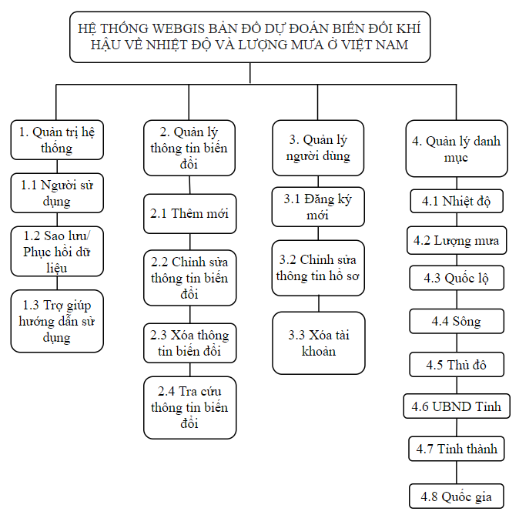

Hình 3.1. Mô hình BFD

### Mô hình DFD

Sơ đồ DFD tổng quát mức 0 – Quản lý WebGIS Bản đồ biến đổi khí hậu

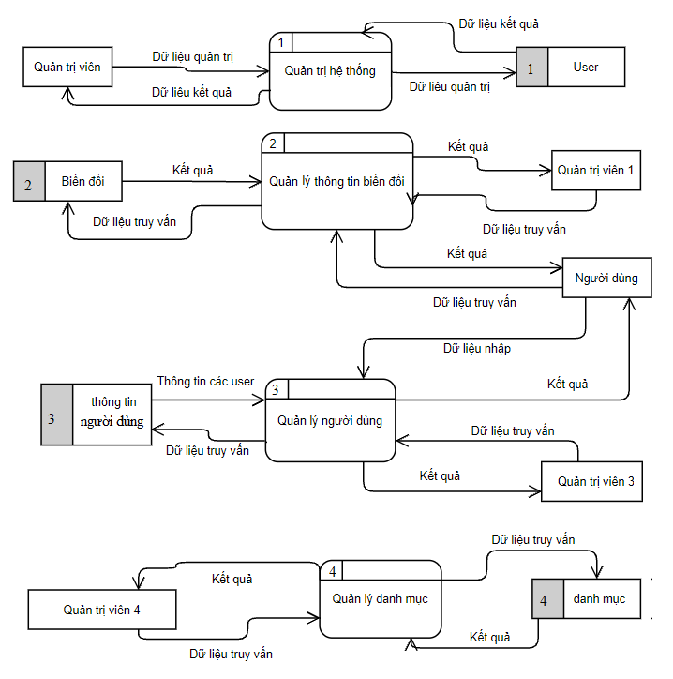

Hình 3.2. Sơ đồ DFD tổng quát mức 0

Sơ đồ DFD mức 1 của ô xử lý 2 (Quản lý thông tin biến đổi)

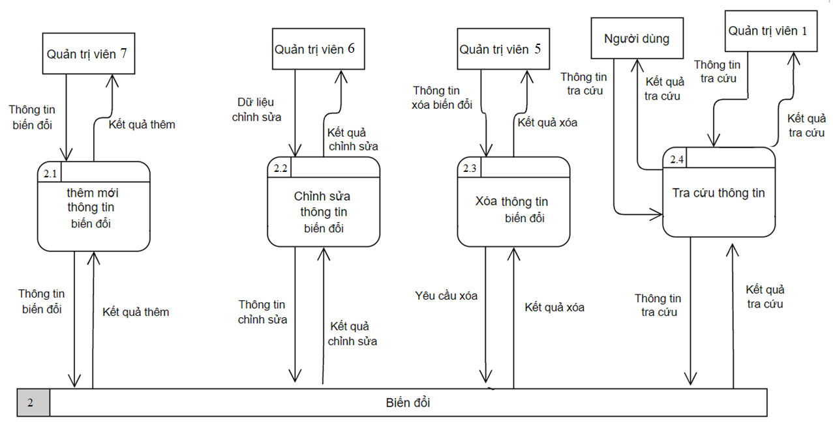

Hình 3.3. Sơ đồ DFD mức 1 của ô xử lý 2

Sơ đồ DFD mức 1 của ô xử lý 3 (Quản lý người dùng)

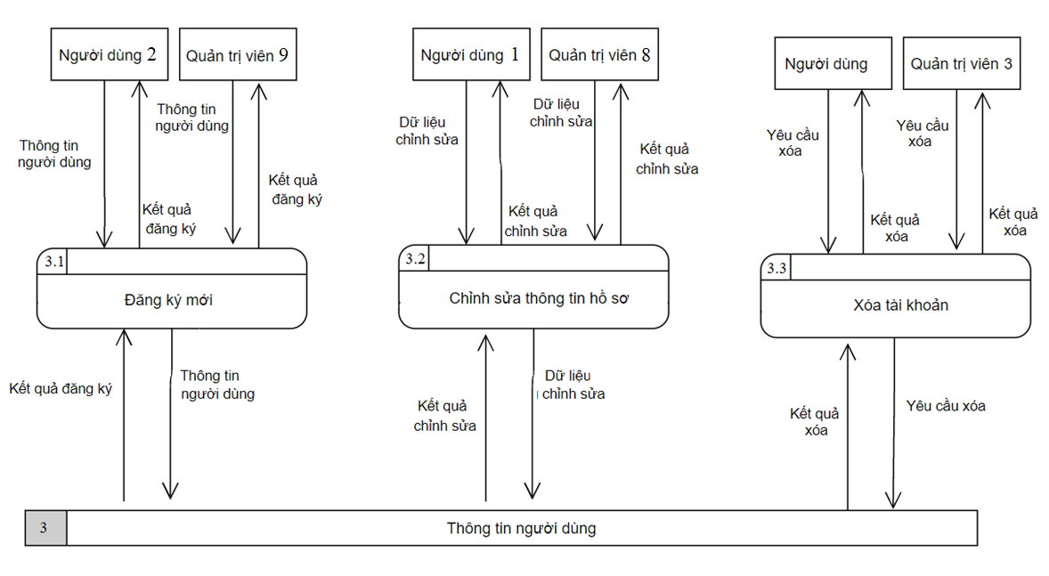

Hình 3.4. Sơ đồ DFD mức 1 của ô xử lý 3

### Mô hình dữ liệu

#### Dữ liệu không gian

Qua quá trình thu thập dữ liệu từ bản đồ Google Map, OpenStreetMap phù hợp. Các lớp dữ liệu không gian cần xây dựng:

Bảng 3.1.Dữ liệu không gian

|  |  |  |  |
| --- | --- | --- | --- |
| **STT** | **Tên Theme** | **Kiểu dữ liệu của Theme** | **Thuộc tính của Theme** |
| 1 | Quốc Gia | Polygon | Mã quốc gia, Tên quốc gia. |
| 2 | Quốc lộ | Polyline | Mã quốc lộ, Tên quốc lộ. |
| 3 | Thủ đô | Point | Mã thủ đô, Tên thủ đô, Tọa độ X thủ đô, Tọa độ Y thủ đô. |
| 4 | Đảo | Polyine | Mã đảo, Tên đảo. |
| 5 | Sông | Polygon | Mã Sông, Tên sông. |
| 6 | UBND | Point | Mã UBND Tỉnh, Tên UBND Tỉnh, , Tọa độ X UBND Tỉnh, Tọa độ Y UBND Tỉnh. |
| 7 | Biển đổi | Polygon | Mã tỉnh thành, Tên tỉnh thành, Nhiệt độ giai đoạn: 2016_2035, 2046_2065, 2080_2099, Lượng mưa giai đoạn: 2016_2035, 2046_2065, 2080_2099. |

#### Dữ liệu thuộc tính

**Mô hình thực thể kết hợp (ERD)**

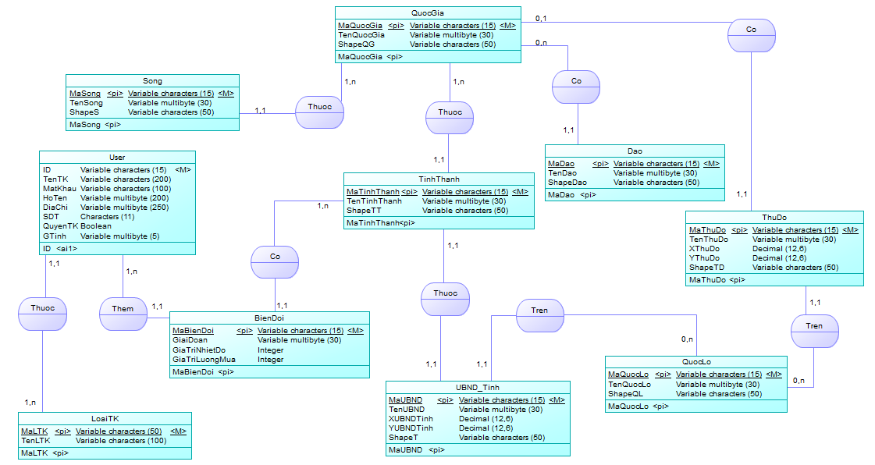

Hình 3.1. Mô hình thực thể kết hợp (ERD)

## THIẾT KẾ

### Thiết kế dữ liệu

#### Mô hình quan hệ (mô hình dữ liệu mức logic) MaLTK

1. User (**ID**, **MaLTK**, TenTK, MatKhau, HoTen, DiaChi, SDT, QuyenTK, GTinh)
2. Loại TK (**MaLTK**, TenLTK)
3. QuocGia (**MaQuocGia**, TenQuocGia, ShapeQG)
4. TinhThanh (**MaTinhThanh**, **MaQuocGia,** TenTinhThanh, ShapeTT)
5. Song (**MaSong**, **MaQuocGia,** TenSong, ShapeS)
6. Dao (**MaDao**, **MaQuocGia**, TenDao, ShapeDao)
7. ThuDo (**MaThuDo**, **MaQuocGia**, **MaQuocLo**,TenThuDo, XThuDo, YThuDo, ShapeTD)
8. QuocLo (**MaQuocLo**,TenQuocLo, ShapeQL)
9. BienDoi (**MaBienDoi**, **MaTinhThanh,** GiaiDoan,GiaTRiNhietDo, GiaTRiLuongMua)
10. UBND_Tinh (**MaUBND**, **MaTinhThanh,** **MaQuocLo**, TenUBND, XUBNDTinh, YUBNDTinh, ShapeT)

#### Mô hình dữ liệu vật lý (PDM)

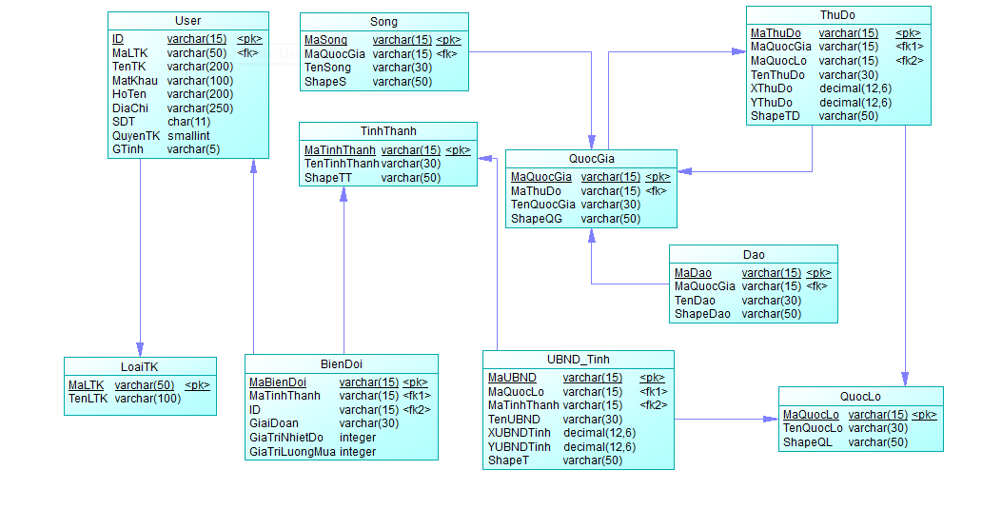

Hình 3.2. Mô hình dữ liệu vật lý (PDM)

#### Tử điển dữ liệu

Bảng 3.2. Dữ liệu Quốc Gia

|  |  |  |  |
| --- | --- | --- | --- |
| **STT** | **Tên thuộc tính** | **Kiểu dữ liệu** | **Mô tả** |
| 1 | MaQuocGia | Varchar (15) | Mã quốc gia |
| 2 | TenQuocGia | Nvarchar (30) | Tên quốc gia |
| 3 | ShapeQG | Varchar (50) | Dạng hình học của đối tượng |

Bảng 3.3. Dữ liệu Đảo

|  |  |  |  |
| --- | --- | --- | --- |
| **STT** | **Tên thuộc tính** | **Kiểu dữ liệu** | **Mô tả** |
| 1 | MaDao | Varchar (15) | Mã hòn đảo |
| 2 | TenDao | Nvarchar (30) | Tên hòn đảo |
| 3 | ShapeDao | Varchar (50) | Dạng hình học của đối tượng |

Bảng 3.4. Dữ liệu Sông

|  |  |  |  |
| --- | --- | --- | --- |
| **STT** | **Tên thuộc tính** | **Kiểu dữ liệu** | **Mô tả** |
| 1 | MaSong | Varchar (15) | Mã con sông |
| 2 | TenSong | Nvarchar (30) | Tên con sông |
| 3 | ShapeS | Varchar (50) | Dạng hình học của đối tượng |

Bảng 3.5. Dữ liệu Thủ Đô

|  |  |  |  |
| --- | --- | --- | --- |
| **STT** | **Tên thuộc tính** | **Kiểu dữ liệu** | **Mô tả** |
| 1 | MaThuDo | Varchar (15) | Mã thủ đô |
| 2 | TenThuDo | Nvarchar (30) | Tên thủ đô |
| 3 | XThuDo | Decimal (12,6) | Tọa độ X của thủ đô |
| 4 | YthuDo | Decimal (12,6) | Tọa độ Y của thủ đô |
| 5 | ShapeTD | Varchar (50) | Dạng hình học của đối tượng |

Bảng 3.6. Dữ liệu UBND Tỉnh

|  |  |  |  |
| --- | --- | --- | --- |
| **STT** | **Tên thuộc tính** | **Kiểu dữ liệu** | **Mô tả** |
| 1 | MaUBND | Varchar (15) | Mã UBND Tỉnh |
| 2 | TenUBND | Nvarchar (30) | Tên UBND Tỉnh |
| 3 | XUBNDTinh | Decimal (12,6) | Tọa độ X của UBND Tỉnh |
| 4 | YUBNDTinh | Decimal (12,6) | Tọa độ Y của UBND Tỉnh |
| 5 | ShapeT | Varchar (50) | Dạng hình học của đối tượng |

Bảng 3.7. Dữ liệu Quốc Lộ

|  |  |  |  |
| --- | --- | --- | --- |
| **STT** | **Tên thuộc tính** | **Kiểu dữ liệu** | **Mô tả** |
| 1 | MaQuocLo | Varchar (15) | Mã quốc lộ |
| 2 | TenQuocLo | Nvarchar (30) | Tên quốc lộ |
| 3 | ShapeQL | Varchar (50) | Dạng hình học của đối tượng |

Bảng 3.8. Dữ liệu Biến Đổi

|  |  |  |  |
| --- | --- | --- | --- |
| **STT** | **Tên thuộc tính** | **Kiểu dữ liệu** | **Mô tả** |
| 1 | MaBienDoi | Varchar (15) | Mã biến đổi |
| 2 | GiaiDoan | Varchar (15) | Giai đoạn |
| 3 | GiaTRiNhietDo | Double | Giá trị nhiệt độ trung bình |
| 4 | GiaTRiLuongMua | Double | Giá trị lượng mưa trung bình |

Bảng 3.9. Dữ liệu Người Dùng

|  |  |  |  |
| --- | --- | --- | --- |
| **STT** | **Tên thuộc tính** | **Kiểu dữ liệu** | **Mô tả** |
| 1 | ID | Varchar (15) | Mã người dùng |
| 2 | MaLTK | Varchar (50) | Mã loại tài khoản |
| 3 | TenTK | Varchar (200) | Tên tài khoản |
| 4 | MatKhau | Varchar (100) | Mật khẩu |
| 5 | HoTen | Nvarchar (200) | Họ và tên người dùng |
| 6 | DiaChi | Nvarchar (250) | Địa chỉ |
| 7 | SDT | Char (11) | Số điện thoại |
| 8 | QuyenTK | Bit | Quyền của tài khoản |
| 10 | Gtinh | Nvarchar (5) | Giới tính |

Bảng 3.10. Dữ liệu loại tài khoản

|  |  |  |  |
| --- | --- | --- | --- |
| **STT** | **Tên thuộc tính** | **Kiểu dữ liệu** | **Mô tả** |
| 1 | MaLTK | Varchar (50) | Mã loại tài khoản |
| 2 | TenLTK | Nvarchar (100) | Tên loại tài khoản |

Bảng 3.11. Dữ liệu tỉnh thành

|  |  |  |  |
| --- | --- | --- | --- |
| **STT** | **Tên thuộc tính** | **Kiểu dữ liệu** | **Mô tả** |
| 1 | MaTinhThanh | Varchar (15) | Mã tỉnh thành |
| 2 | TenTinhThanh | Nvarchar (30) | Tên tỉnh thành |
| 3 | ShapeTT | Varchar (50) | Dạng hình học của đối tượng |

### Thiết kế giao diện

#### Sơ đồ màn hình

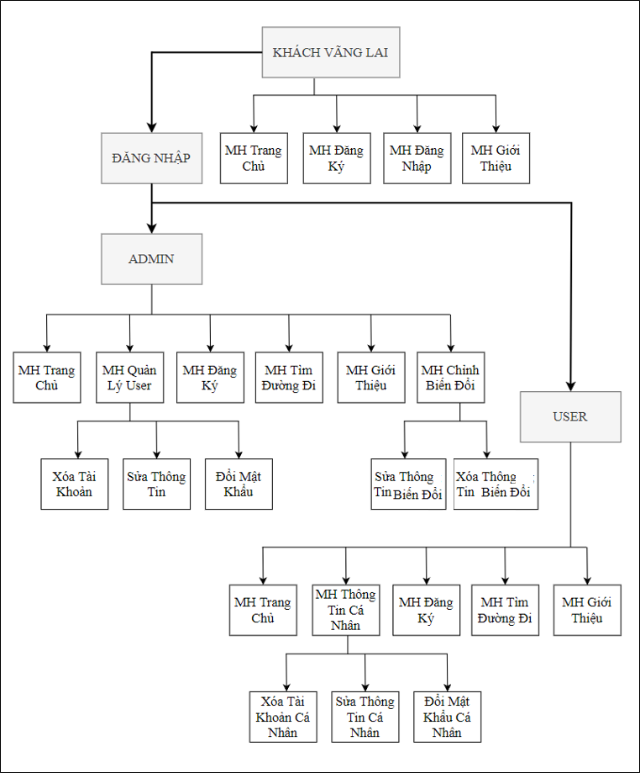

Hình 3.3. Sơ đồ màn hình

#### Mô tả chi tiết một số màn hình tiêu biểu

***Màn hình chung của trang Web:***

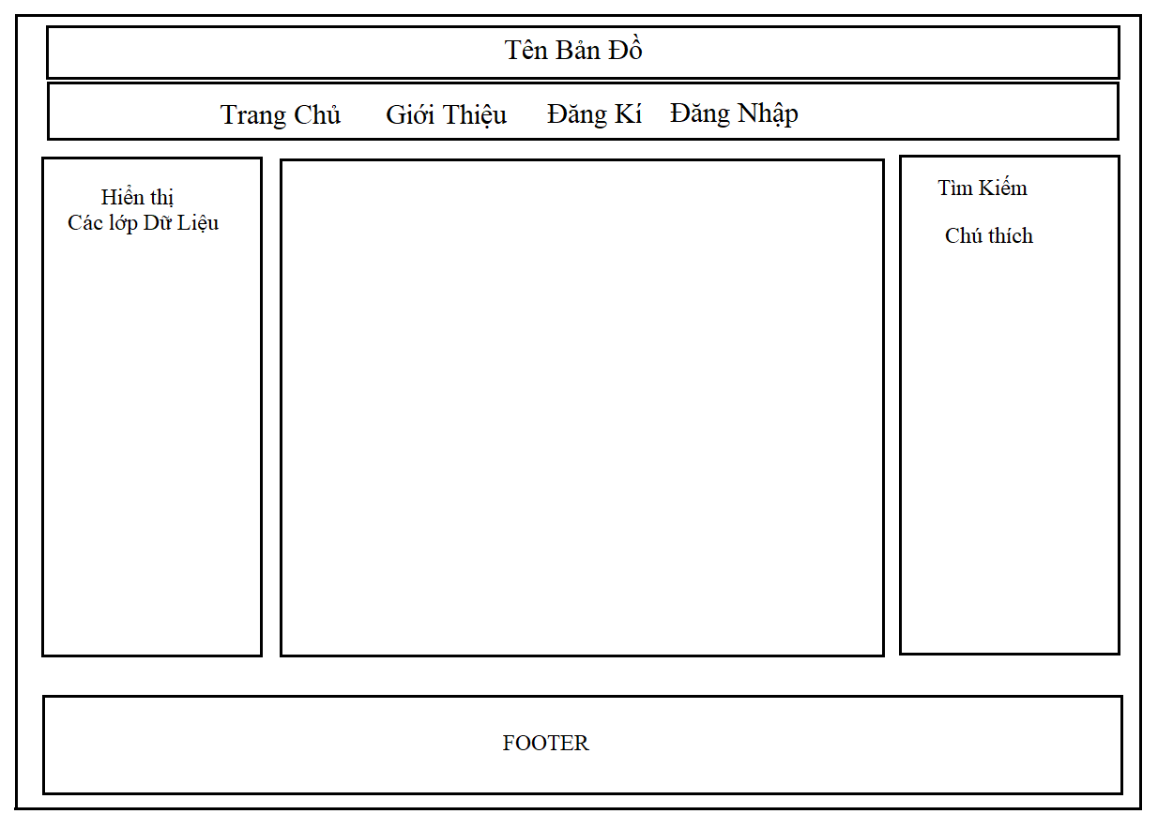

Hình 3.4. Màn hình chung của trang web

*Màn hình của admin:*

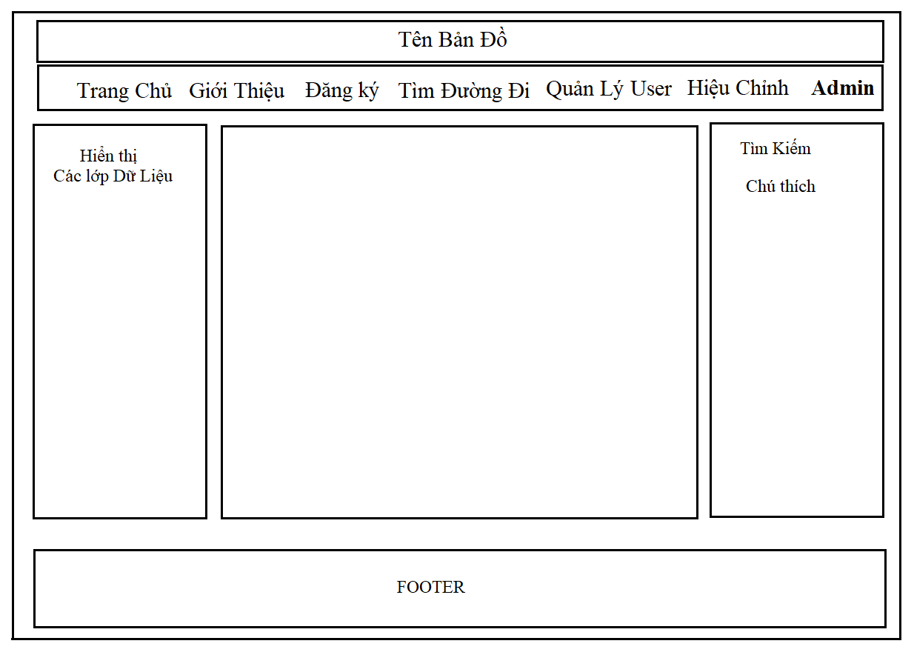

Hình 3.5. Màn hình của Admin

***Màn hình của User:***

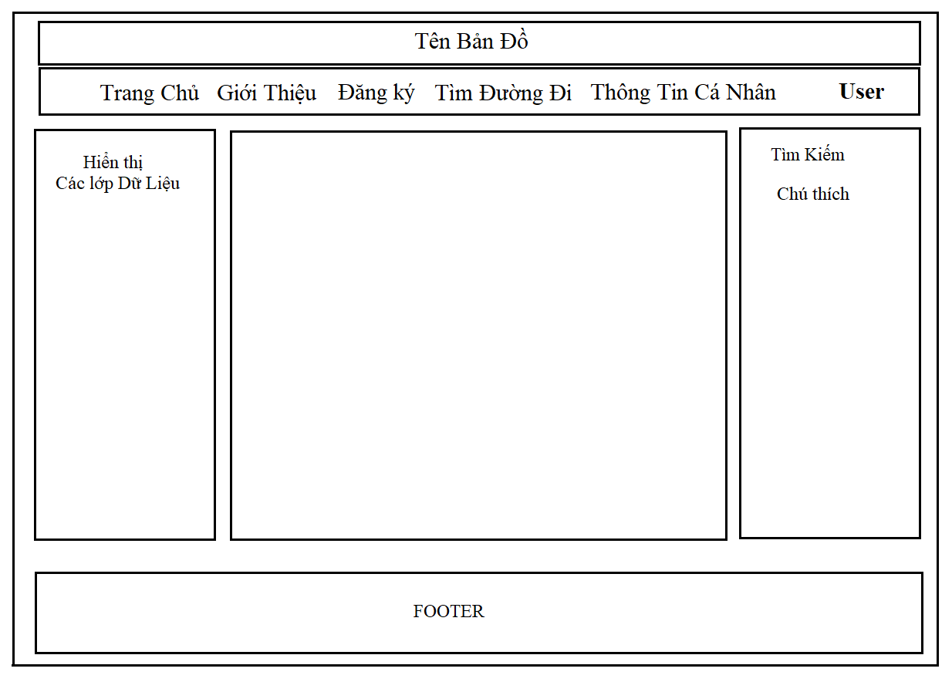

***Màn hình đăng nhập:***

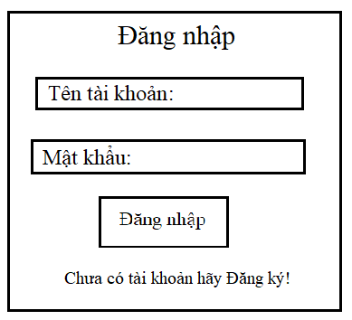

Hình 3.6. Màn hình Đăng Nhập

***Màn hình đăng ký:***

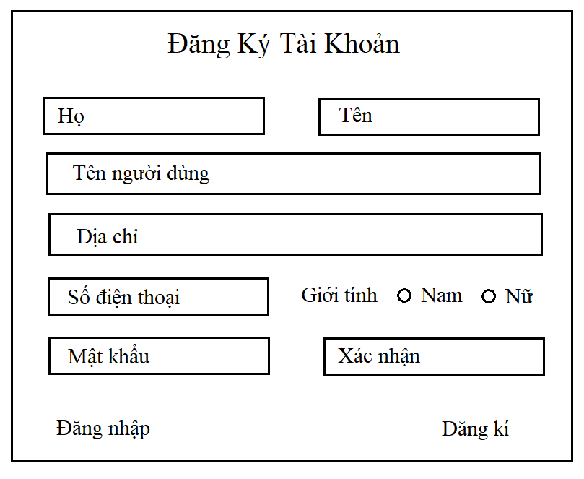

Hình 3.7. Màn hình Đăng Ký

***Màn hình chỉnh sửa hồ sơ:***



Hình 3.8. Màn hình chỉnh sửa hồ sơ

***Màn hình đổi mật khẩu:***

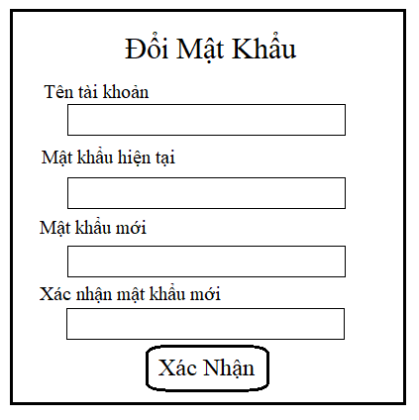

Hình 3.9. Màn hình đổi mật khẩu

***Màn hình hiệu chỉnh biến đổi về nhiệt độ và lượng mưa:***

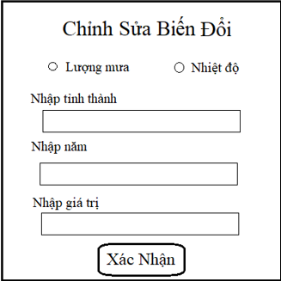

Hình 3.10. Màn hình chỉnh sửa

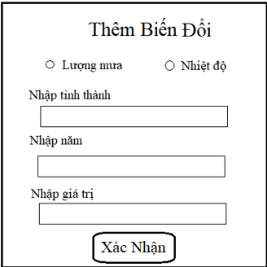

Hình 3.11. Màn hình thêm biến đổi

### Thiết kế xử lý

|  |  |
| --- | --- |
| Đăng ký tài khoản    Hình 3.12. Sơ đồ giải thuật đăng ký | Đăng nhập    Hình 3.13. Sơ đồ giải thuật đăng nhập |

|  |  |
| --- | --- |
| Đổi mật khẩu  Hình 3.14. Sơ đồ giải thuật đổi mật khẩu | Tìm kiếm thuộc tính  https://scontent.fdad2-1.fna.fbcdn.net/v/t1.15752-9/263173382_1267958130283077_6802199998517706812_n.png?_nc_cat=107&ccb=1-5&_nc_sid=ae9488&_nc_ohc=7m0x6Rt6uJsAX-i9Kcp&_nc_ht=scontent.fdad2-1.fna&oh=b2b221ecd64c172e9ad15b75f45fb2e1&oe=61D6DEBD  Hình 3.15. Sơ đồ giải thuật tìm kiếm thuộc tính |

|  |  |
| --- | --- |
| Thêm thông tin biến đổi  Hình 3.16. Sơ đồ giải thuật thêm biến đổi | Sửa thông tin biến đổi    Hình 3.17. Sơ đồ giải thuật thêm biến đổi |

# CÀI ĐẶT CHƯƠNG TRÌNH

## Thu Thập và tiến trình xử lý dữ liệu

Phần mềm ArcMap: Cắt lấy dữ liệu đường quốc lộ 1 của Việt Nam, dữ liệu thủ đô các quốc gia, thêm dữ liệu nhiệt độ và lượng mưa đã thu thập được thông qua kịch bản và bổ sung các lớp dữ liệu sông, quốc gia, UBND tỉnh, đảo/quần đảo.

**Dữ liệu quốc gia, sông, UBND tỉnh, đảo/quần đảo được tiến hành xử lý như sau:**

**Bước 1:** Tải các dữ liệu này tại đường link:

[https://www.efrainmaps.es/descargas-gratuitas/mundo](https://www.efrainmaps.es/descargas%20gratuitas/mundo/)

<http://download.geofabrik.de/asia.html>

**Bước 2:** Đưa dữ liệu shapefile đường vào ArcMap

**Dữ liệu đường quốc lộ 1 được tiến hành xử lý như sau:**

**Bước 1:** Tải dữ liệu đường của Việt Nam với định dạng shapefile (.shp) theo đường link: <http://download.geofabrik.de/asia.html>

**Bước 2:** Đưa dữ liệu shapefile đường vào ArcMap

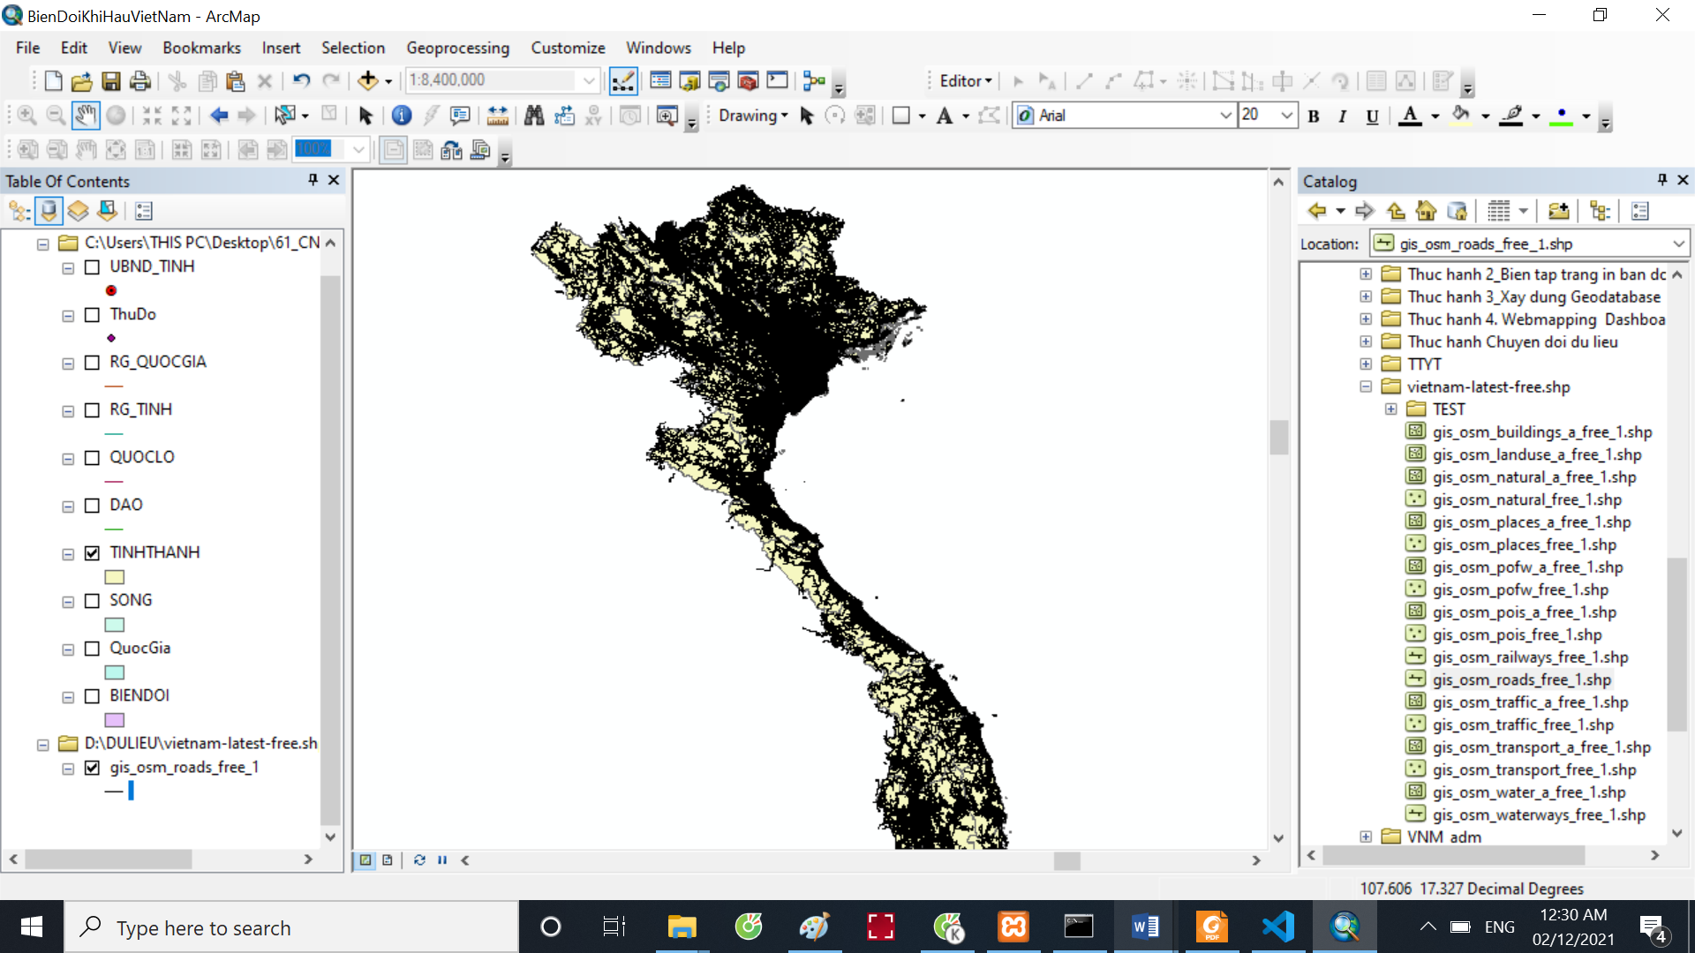

Hình 4.1. Dữ liệu đường OpenStreetMap

**Bước 3:** Sử dụng công cụ truy xuất thuộc tính và nhập “name” = ‘Quốc lộ 1A’ OR “name” = ‘Quốc lộ 1’ và nhấn Apply.

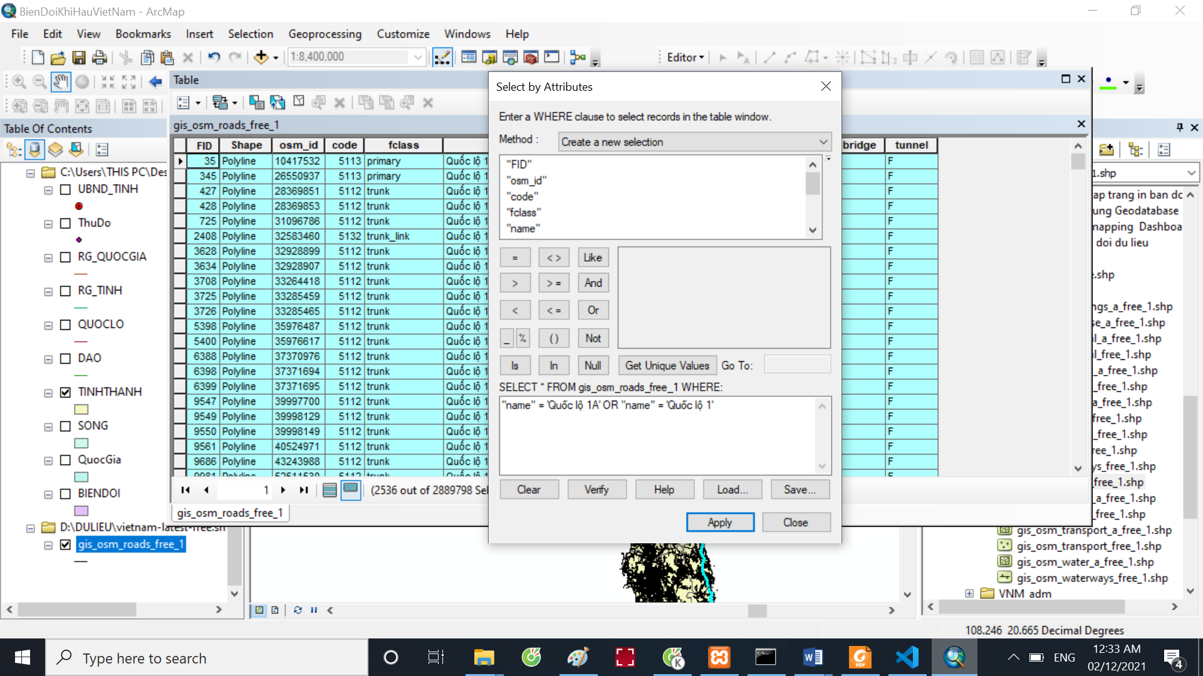

Hình 4.2. Truy xuất dữ liệu quốc lộ 1

* Kết quả dữ liệu sau khi truy xuất thuộc tính thành công

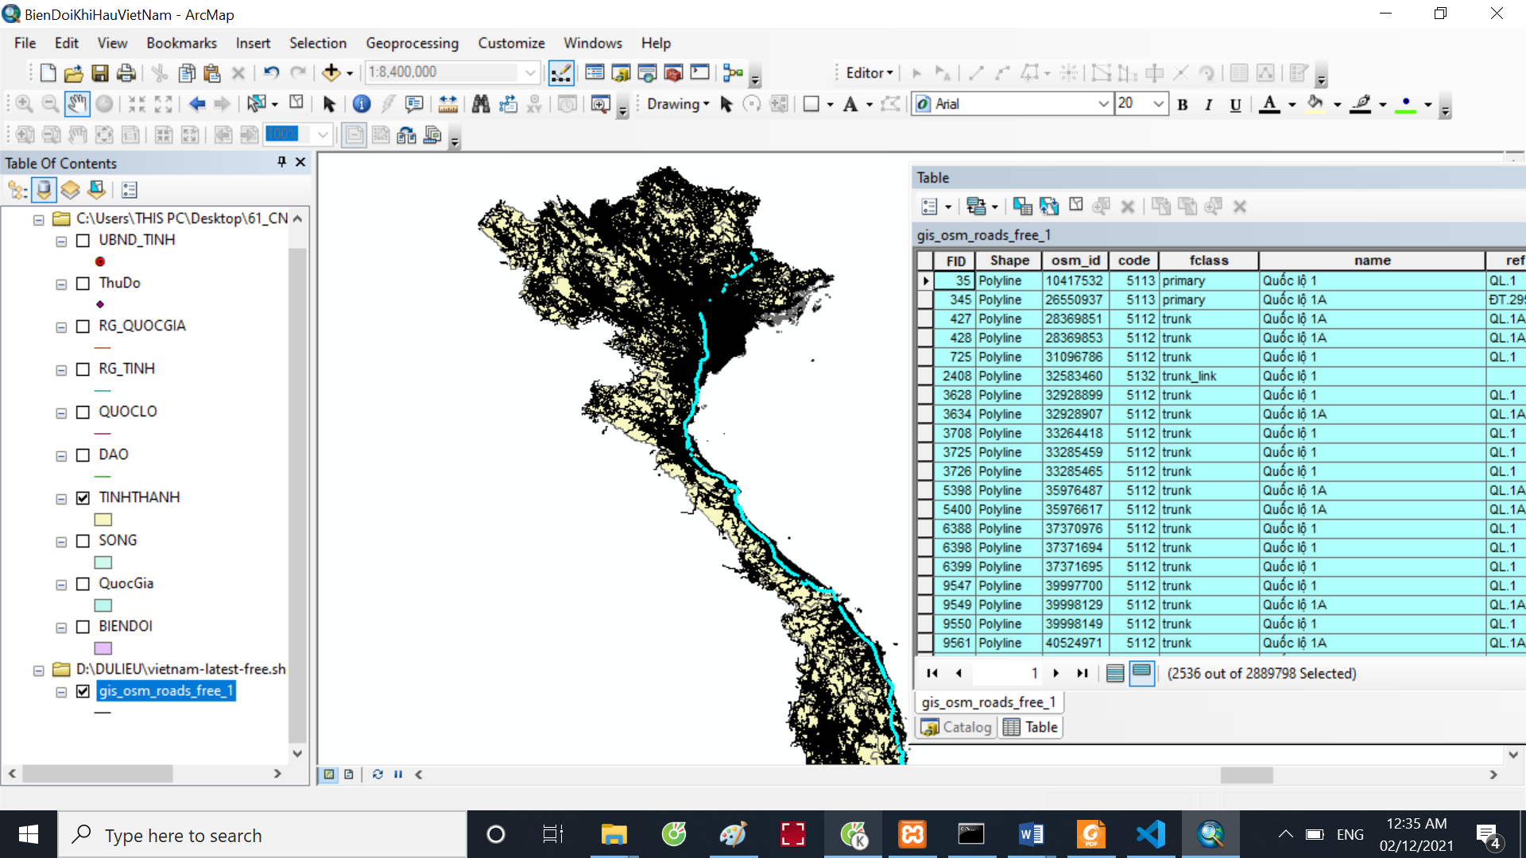

Hình 4.3. Dữ liệu sau khi truy xuất

**Bước 4:** Dùng công cụ Geoprocessing → Clip tiến hành cắt dữ liệu đường quốc lộ1

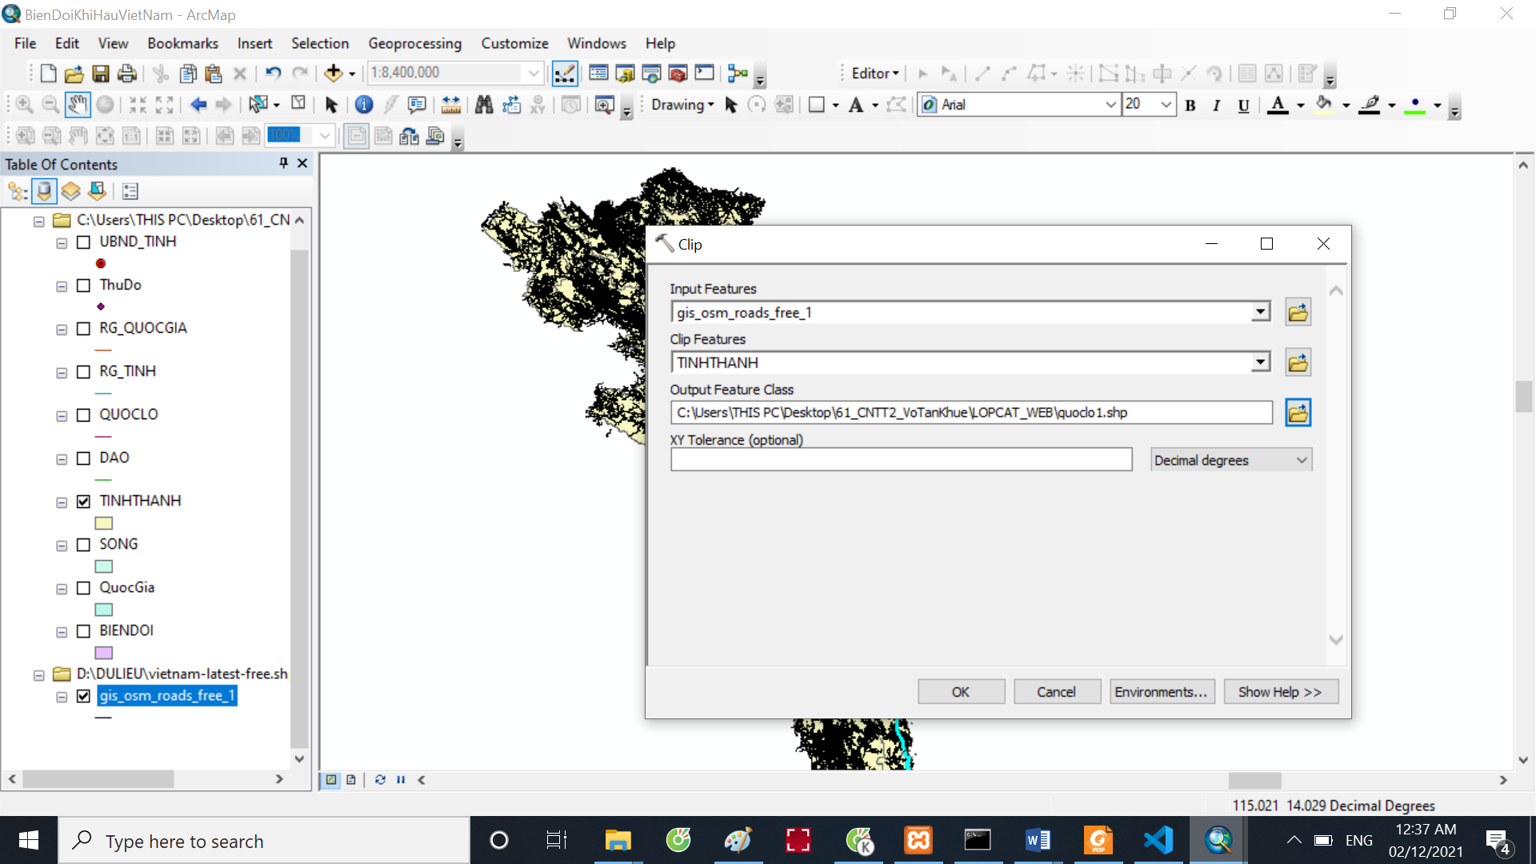

Hình 4.4. Cắt dữ liệu đường quốc lộ 1

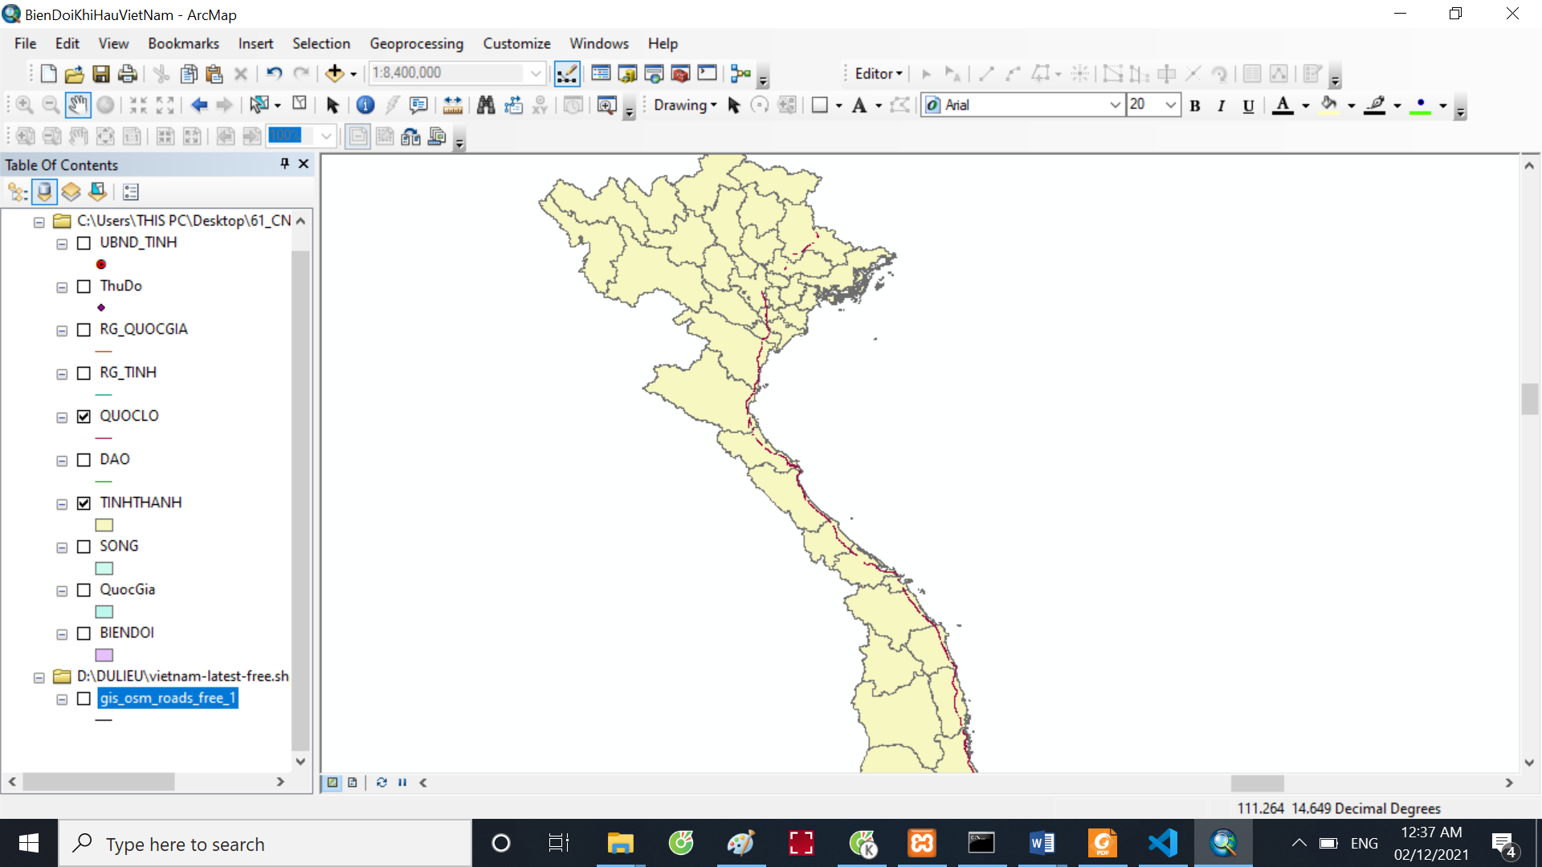

Hình 4.5. Dữ liệu sau khi cắt

**Dữ liệu thủ đô được tiến hành xử lý như sau:**

**Bước 1:** Tải dữ liệu thành phố của Thế Giới với định dạng shapefile (.shp) theo đường link: <https://www.efrainmaps.es/descargas-gratuitas/mundo>

**Bước 2:** Đưa dữ liệu shapefile điểm thành phố thế giới vào ArcMap

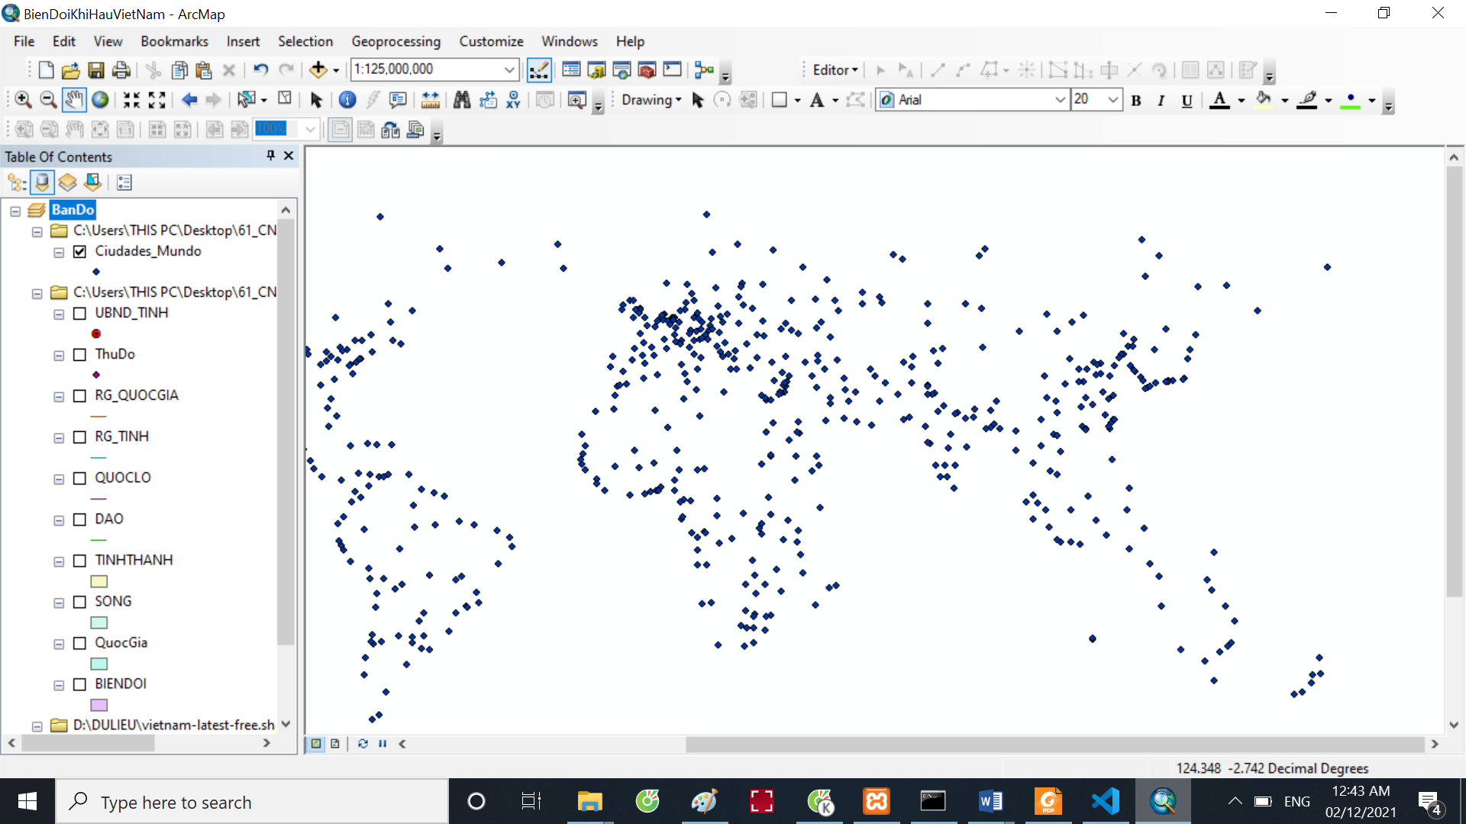

Hình 4.6. Dữ liệu các thành phố OpenStreetMap

**Bước 3:** Bảng dữ liệu thuộc tính của các thành phố trên thế giới

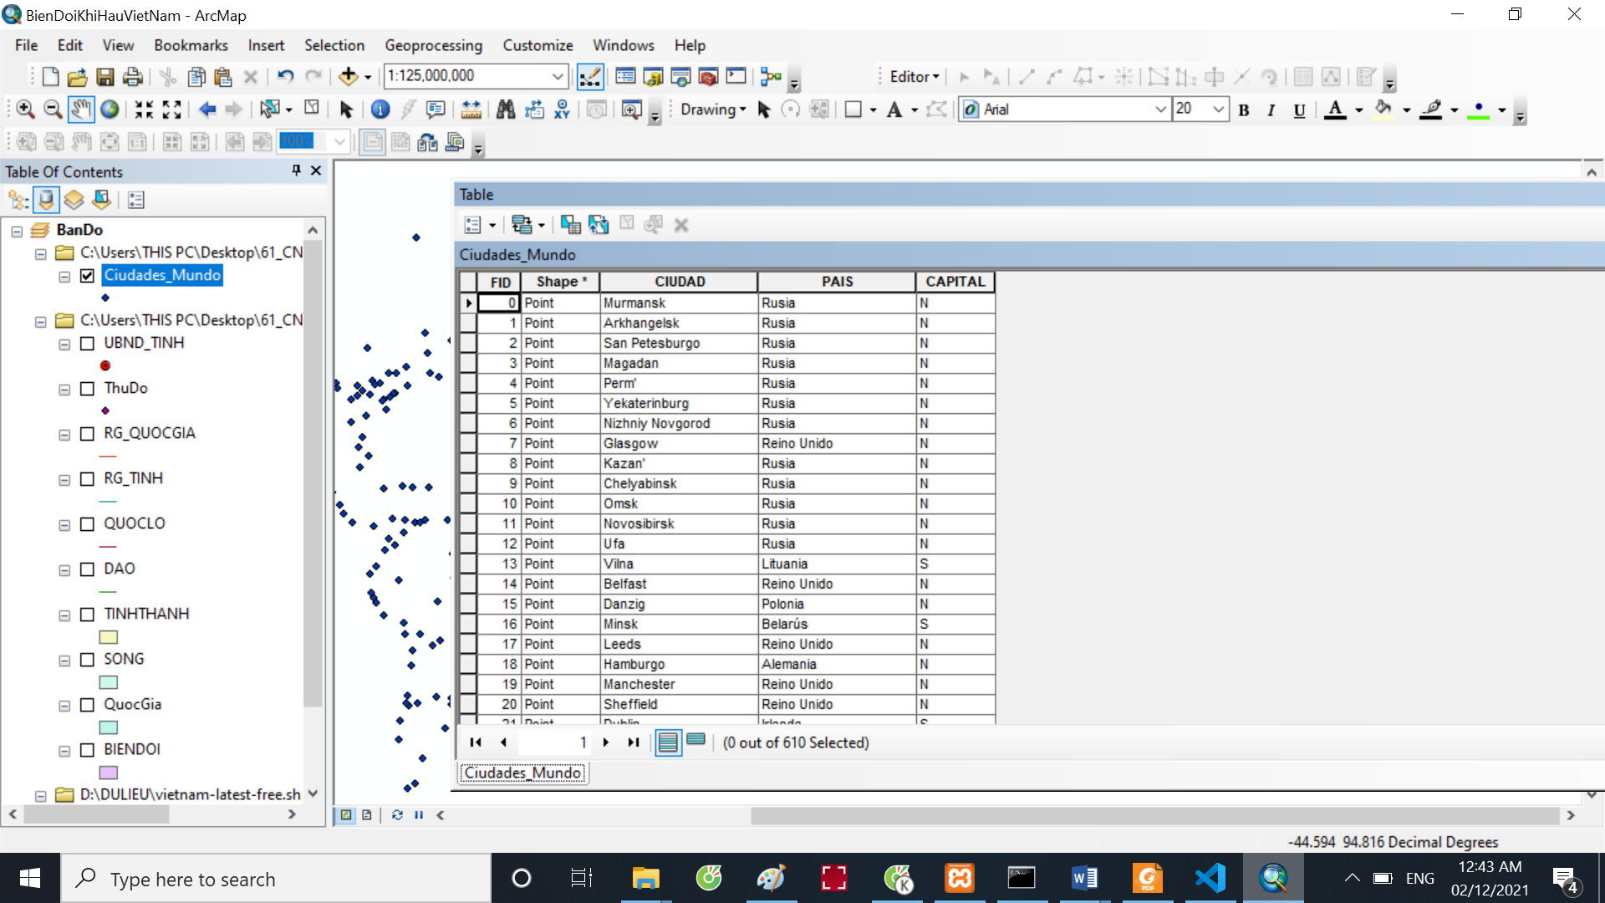

Hình 4.7. Dữ liệu điểm thành phố trên thế giới

**Bước 4:** Sử dụng công cụ truy xuất thuộc tính và nhập “CAPITAL” = ‘S’ và nhấn Apply

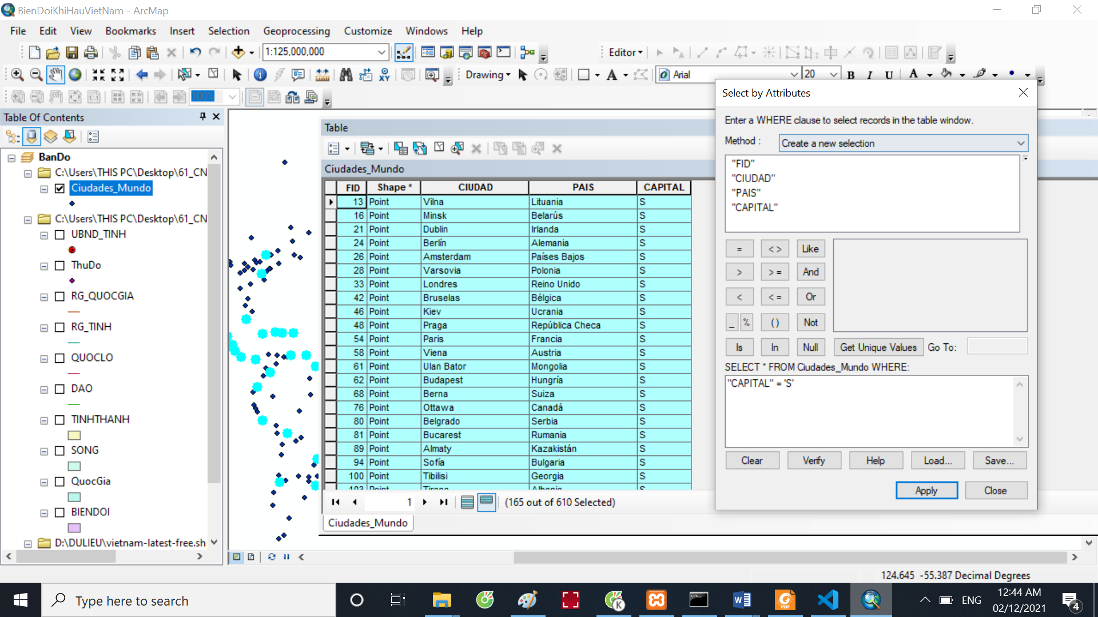

Hình 4.8. Truy xuất dữ liệu Thủ đô

* Kết quả sau khi truy xuất

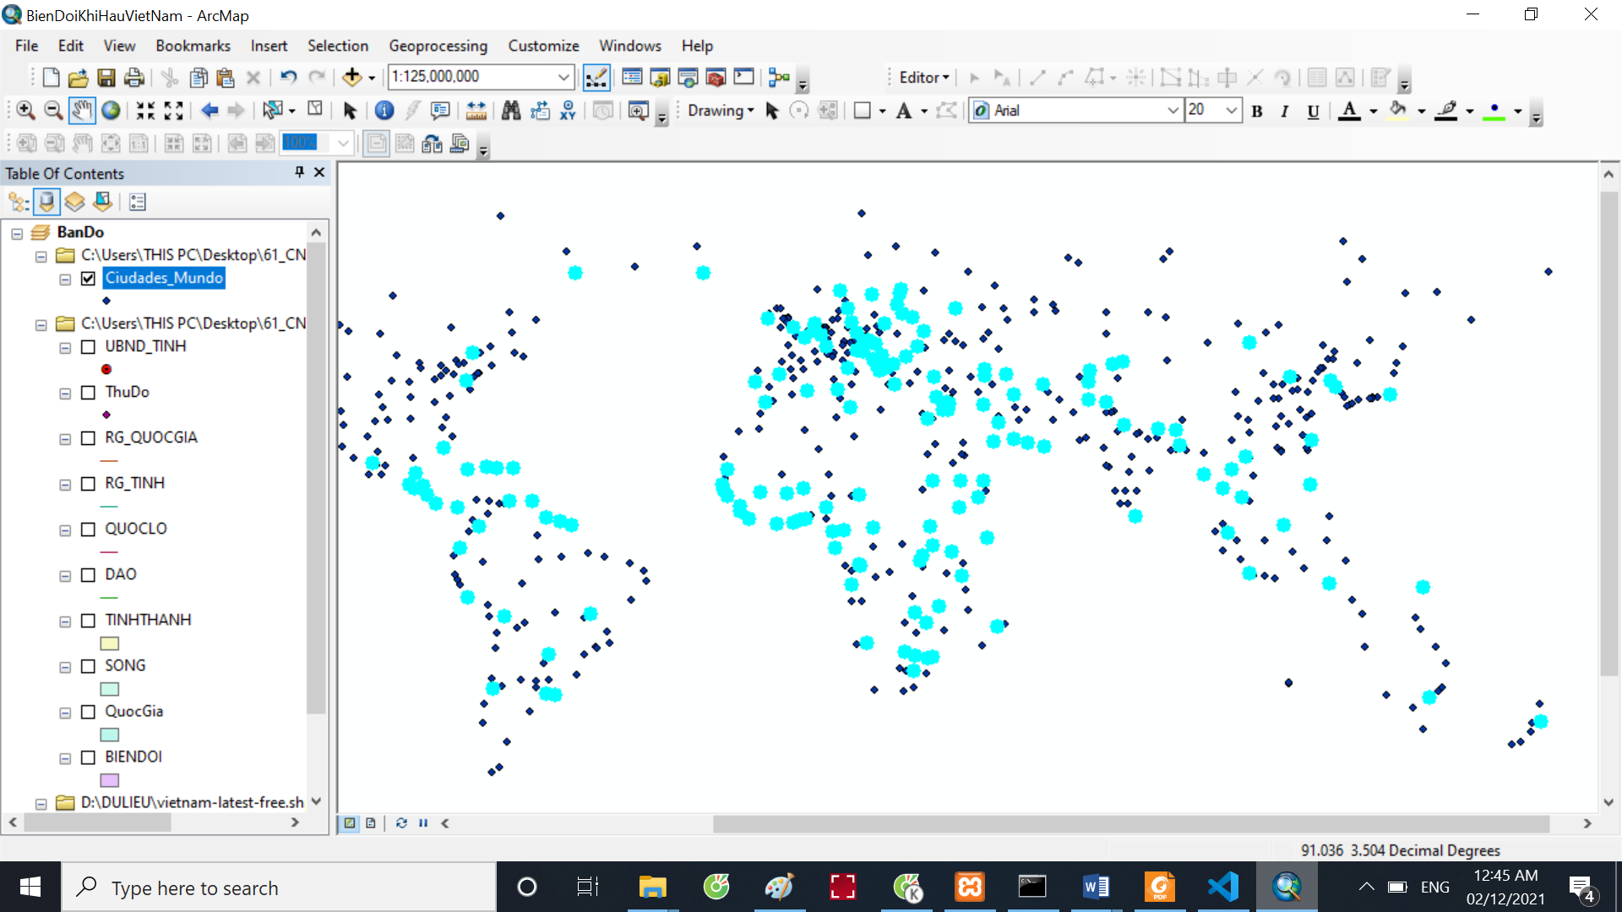

Hình 4.9. Dữ liệu sau khi truy xuất

**Bước 4:** Sử dụng công cụ Clip để cắt những điểm là thủ đô thành một lớp

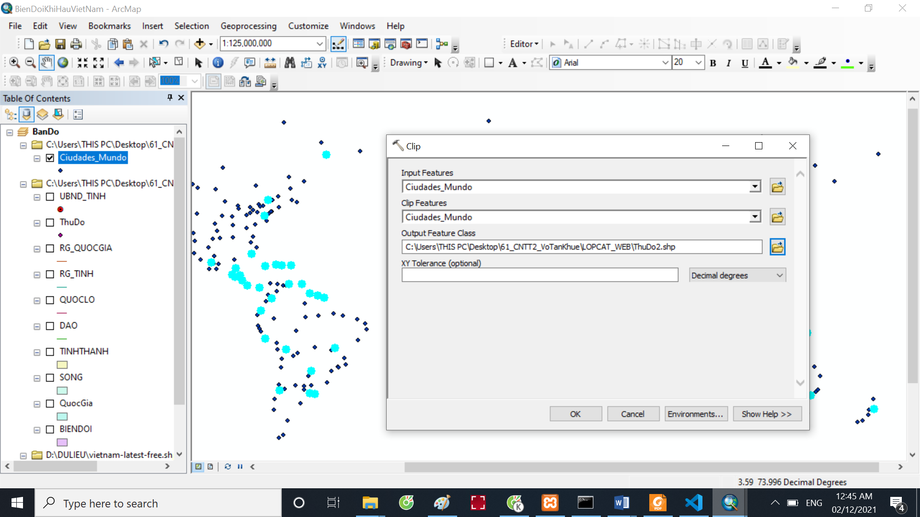

Hình 4.10. Cắt dữ liệu đã truy xuất

* Kết quả lớp thủ đô

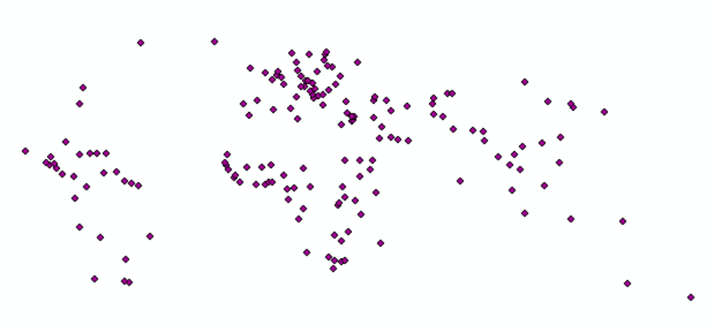

Hình 4.11. Cắt dữ liệu đã truy xuất

**Quá trình thu thập và xử lý lớp biến đổi được tiến hành như sau:**

**Bước 1:** Tạo các bảng excel *.xlsx với các dữ liệu nhiệt độ và lượng mưa thu thập từ kịch bản với các cột thuộc tính đã được phân tích thiết kế ở chương 3.

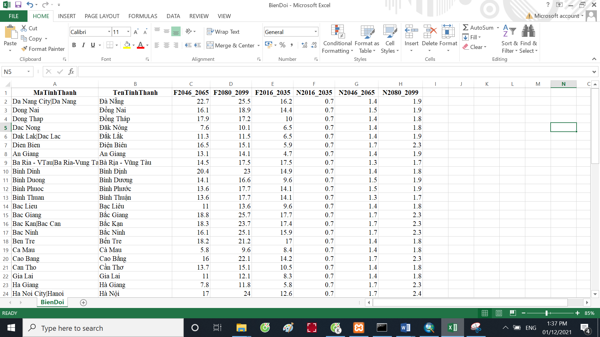

Hình 4.11. Dữ liệu Biến đổi

**Bước 2:** Vào File -> Add Data -> Add Data

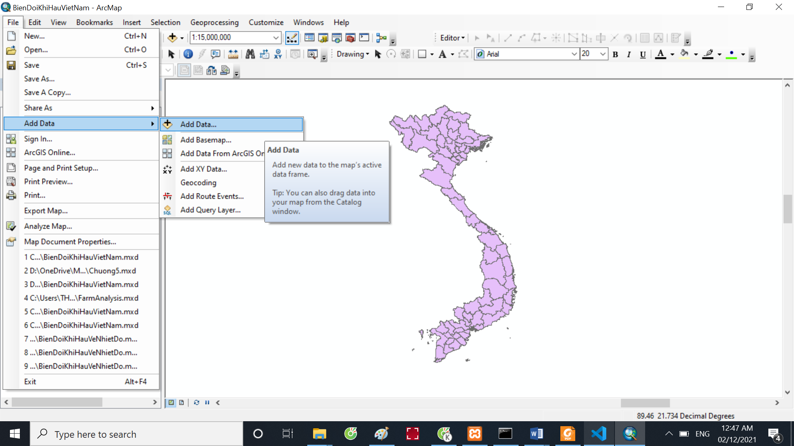

Hình 4.12. Thêm dữ liệu vào ArcGis

**Bước 3:** Chuột phải vào lớp tỉnh thành -> Join and Relates -> Join….

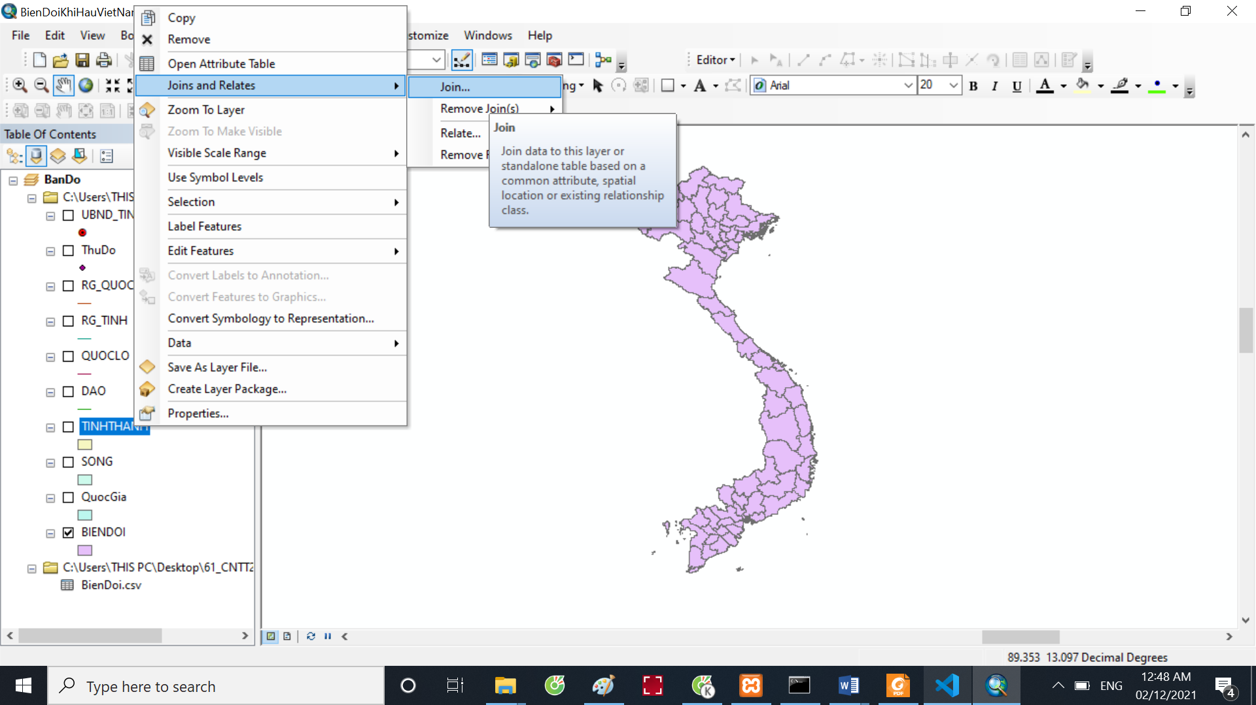

Hình 4.13. Gộp dữ liệu

**Bước 4:** Choose the field in this layer that the join will be base on: MaTinhThanh -> OK

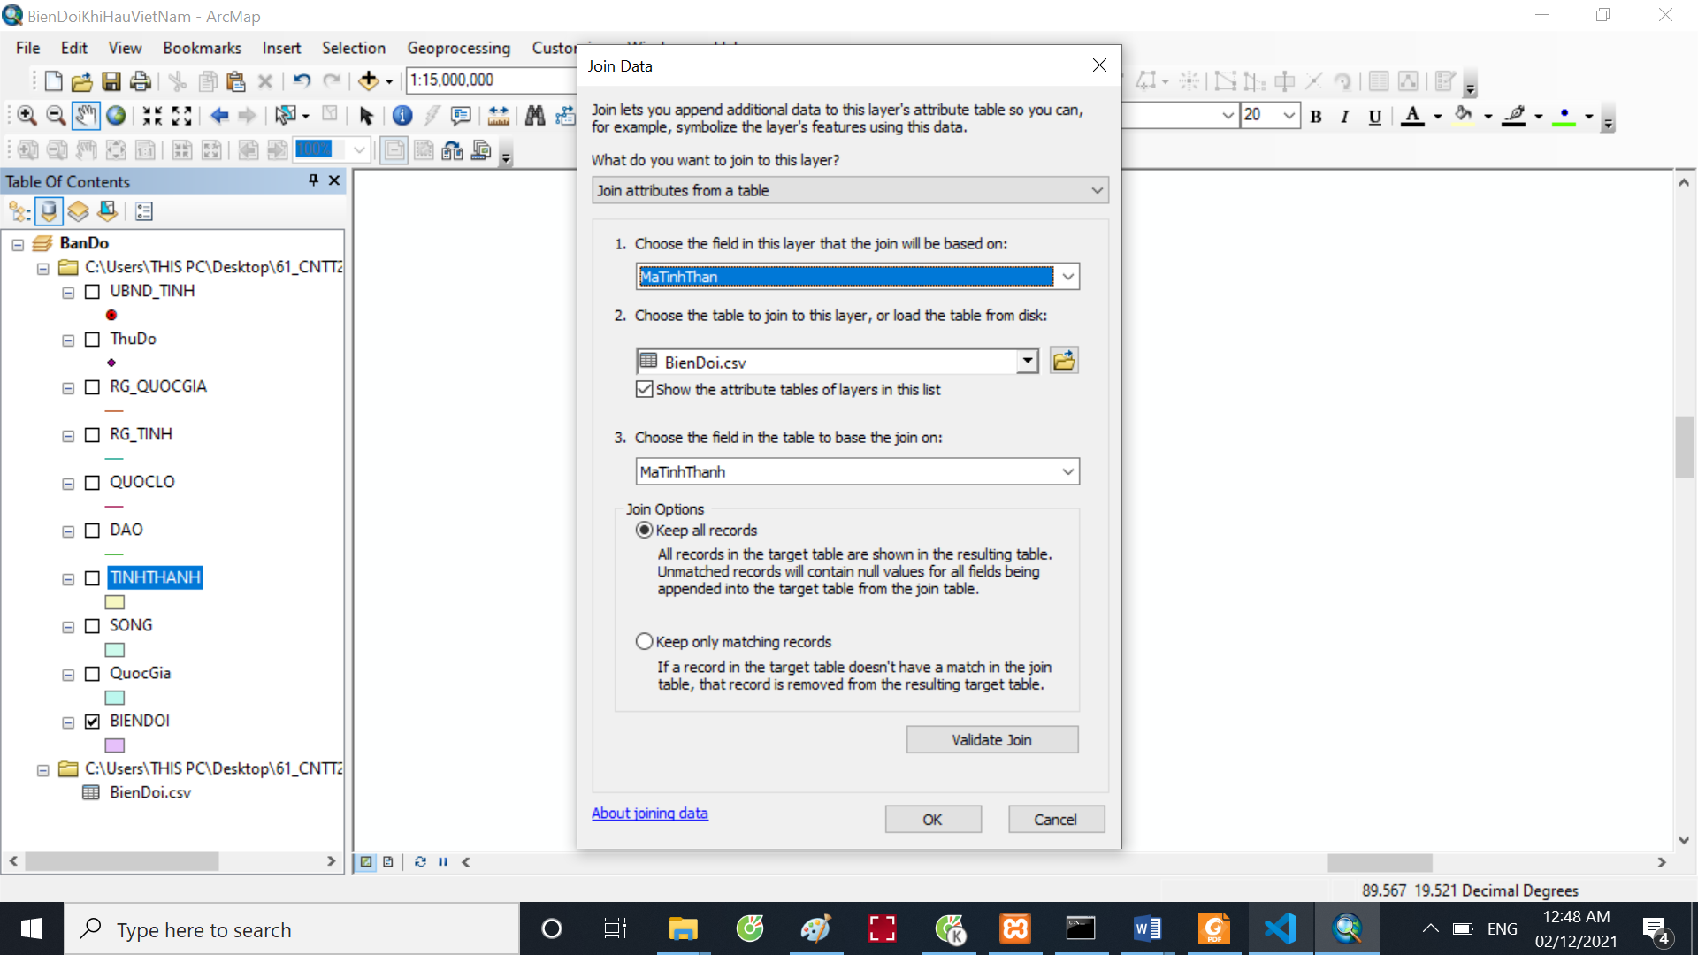

Hình 4.14. Gộp dữ liệu từ Bảng Biến Đổi

* Cắt tạo thành 1 lớp mới từ lớp TinhThanh là lớp BienDoi

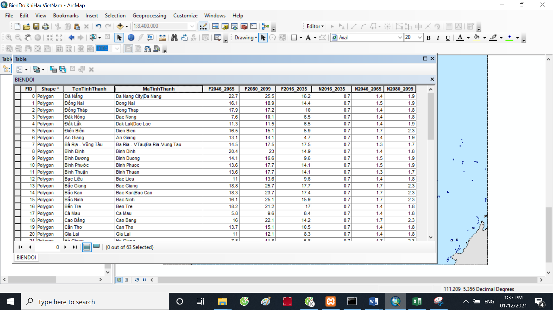

Hình 4.15. Dữ liệu sau khi gộp

## Biên tập bản đồ

Phần mềm mã nguồn mở QGIS: Biên tập bản đồ, thiết kế kiểu ký hiệu (đường nét, màu sắc, hình dạng ký hiệu, độ đậm nhạt của màu sắc,...) cho các lớp dữ liệu đã thu thập được.

Sử dụng phần mềm QGIS để biên tập màu sắc, hình dáng, kiểu ký hiệu và lưu style dưới dạng file SLD. Vì ArcMap không hỗ trợ lưu file SLD nên sử dụng QGIS để biên tập. QGIS, tên đầy đủ là Quantum GIS, là một phần mềm hệ thống thông tin địa lý mã nguồn mở và miễn phí. QGIS có thể đọc được nhiều dạng dữ liệu như các bản đồ từ ArcView, MapInfo, các bảng thông tin tạo bởi PostgreSQL (thông qua PostGIS). Cũng như ArcMap, QGIS cũng cung cấp các công cụ số hóa, biên tập bản đồ.

**Quá trình biên tập bản đồ được tiến hành như sau:**

Sau khi có dữ liệu shapefile các lớp dữ liệu cần thiết đã được xử lý từ ArcMap, ta tiến hành đưa các lớp dữ liệu vào phần mềm QGIS. Tại cửa sổ Layers Properties, chọn công cụ Symbology. Tại đây, ta có thể lựa chọn kiểu thể hiện ký hiệu (single symbol, categorized, graduated,…).

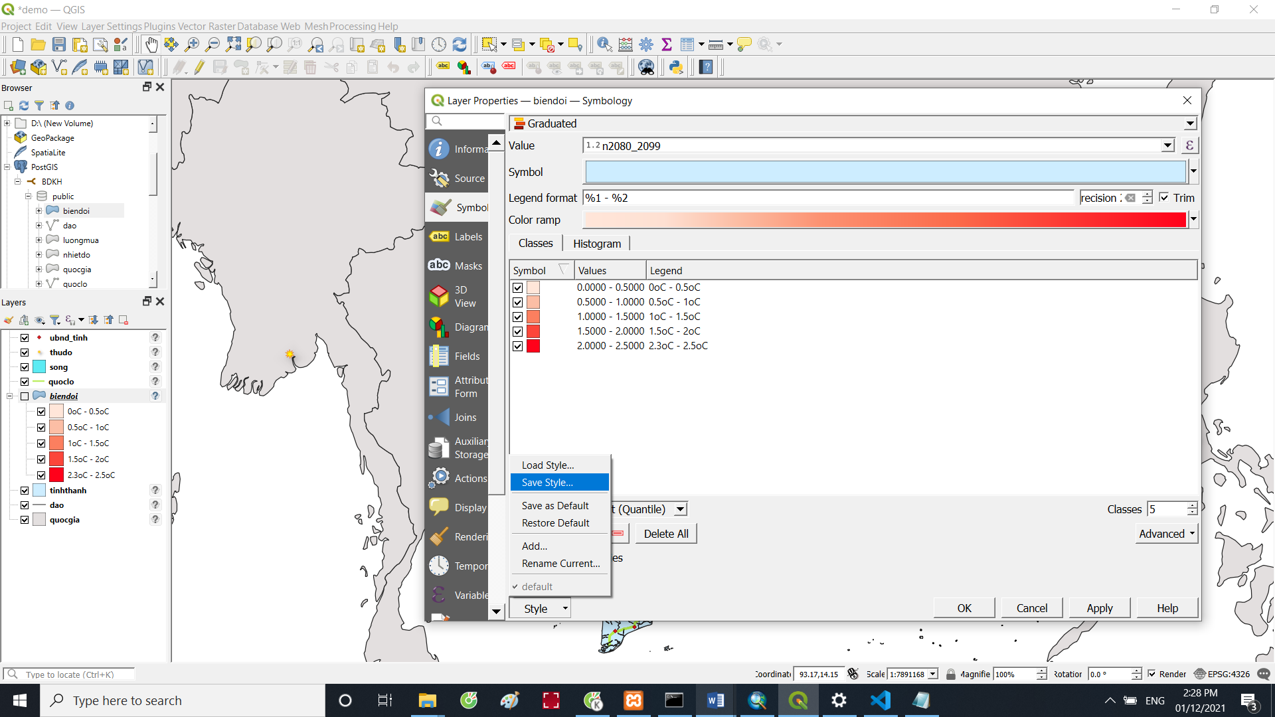

Hình 4.16. Biên tập dữ liệu biến đổi

* Kết quả xuất file SLD:

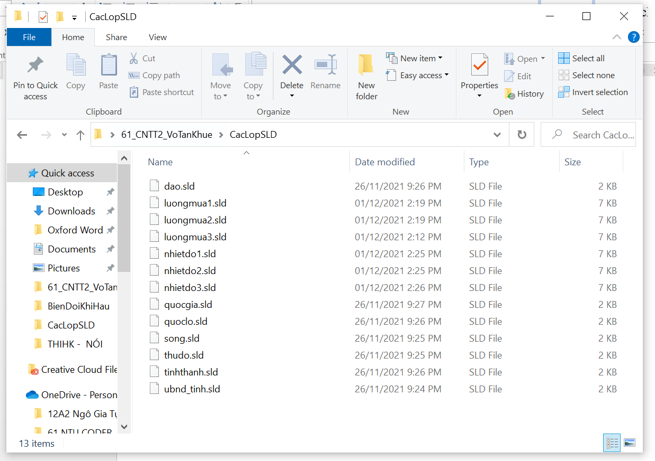

Hình 4.17. kết quả xuất file SLD

## Xây dựng hệ thống WEBGIS

* **Công cụ sử dụng**
* XAMPP: Giả lập môi trường server hosting, tạo và điều hành máy chủ nội bộ (localhost)
* Hệ quản trị cơ sở dữ liệu PostgreSQL: Quản trị cơ sở dữ liệu không gian và thuộc tính.
* Phần mềm hỗ trợ mã nguồn mở PostGIS: Import các lớp dữ liệu không gian đã được xử lý trên ArcMap vào PostgreSQL, hỗ trợ lưu trữ dữ liệu dạng Geodatabase và truy vấn không gian trên cơ sở dữ liệu.
* Máy chủ mã nguồn mở GeoServer: Máy chủ mã nguồn mở để chia sẻ dữ liệu không gian địa lý. Được thiết kế cho khả năng tương tác, nó xuất bản dữ liệu từ bất kỳ nguồn dữ liệu không gian lớn nào bằng cách sử dụng các tiêu chuẩn mở.
* Thư viện JavaScript mã nguồn mở OpenLayer: Cung cấp API Javascript GIS để xây dựng ứng dụng Web về địa lý.
* Ngôn ngữ lập trình: PHP, HTML (ngôn ngữ đánh dấu siêu văn bản), CSS, JavaScript: Kết nối cơ sở dữ liệu, xây dựng giao diện cùng các chức năng của WebGIS.

# HƯỚNG DẪN CÀI ĐẶT VÀ SỬ DỤNG CHƯƠNG TRÌNH

## HƯỚNG DẪN CÀI ĐẶT VÀ SỬ DỤNG

## KẾT QUẢ THỰC HIỆN ĐỀ TÀI

### Xây dựng giao diện

#### Giao diện chung của trang Web (Cho khách vãng lai)

* **Giao diện trang chủ**

Sau khi cài đặt XAMPP và GeoServer trên localhost, người dùng có thể vào trang WebGIS bằng cách truy cập vào đường link:

<http://localhost:8000/BDKH/index.php>

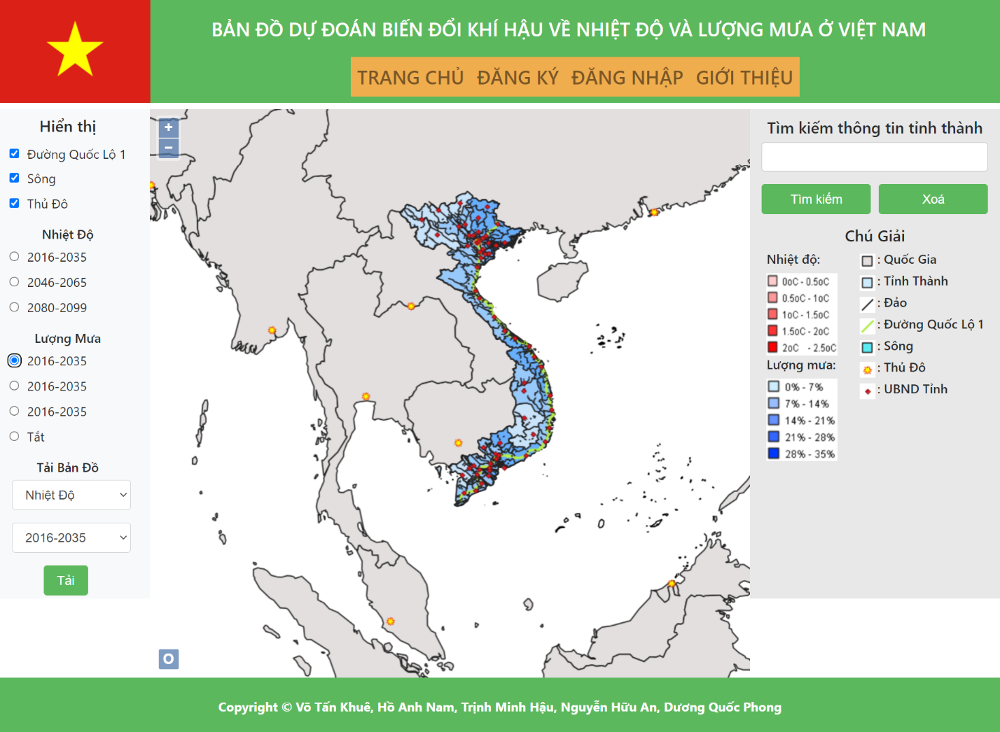

Hình 5.1. Giao diện trang chủ

* **Giao diện trang đăng nhập**

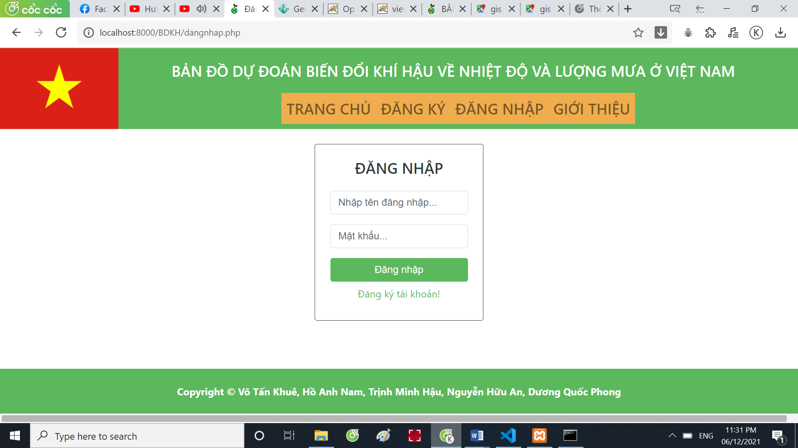

Hình 5.2. Giao diện đăng nhập

* **Giao diện trang đăng ký**

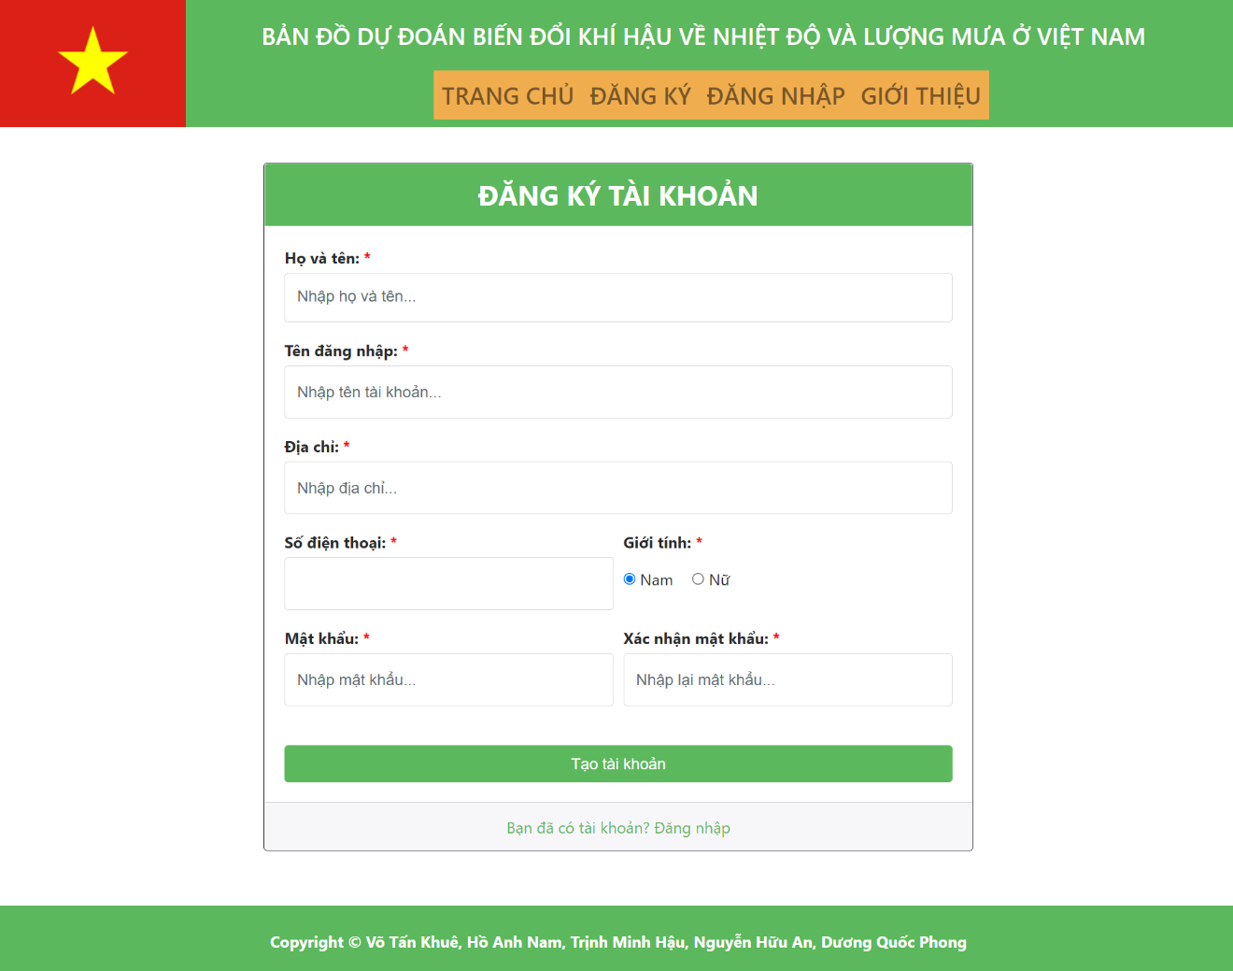

Hình 5.3. Giao diện đăng ký

* **Giao diện trang liên hệ**

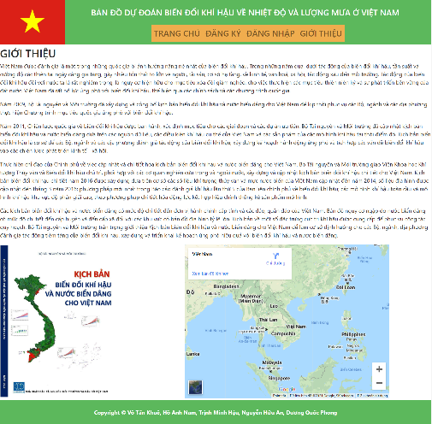

Hình 5.4. Giao diện trang liên hệ

#### Giao diện của người dùng (user)

Sau khi đăng nhập thành công với tài khoản đã được đăng ký trước đó, giao diện của người dùng có thêm các chức năng như: xem thông tin cá nhân, chỉnh sửa, xóa tài khoản, tìm đường đi, đổi mật khẩu.

* **Giao diện người dùng**

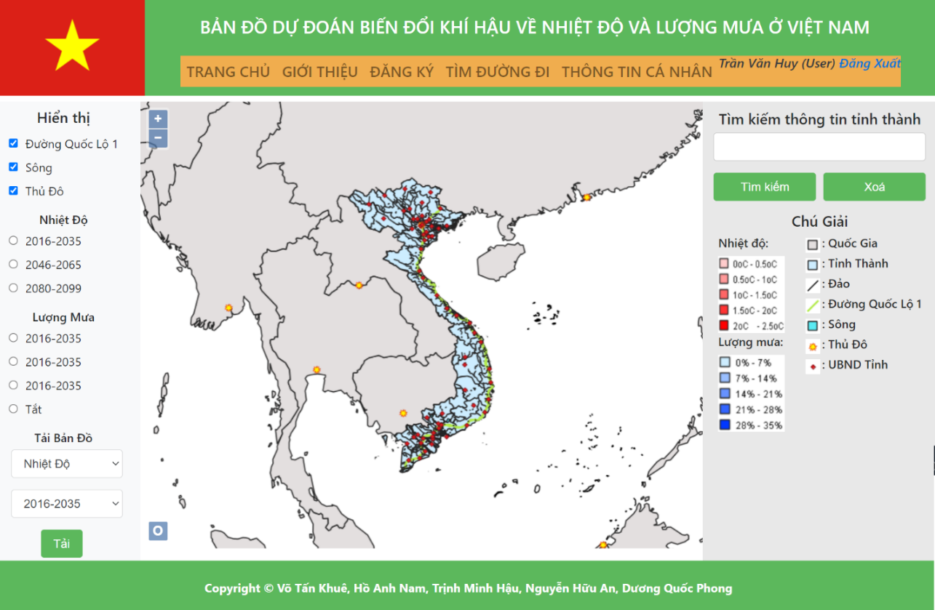

Hình 5.5. Giao diện chính người dùng

* **Giao diện thông tin người dùng**

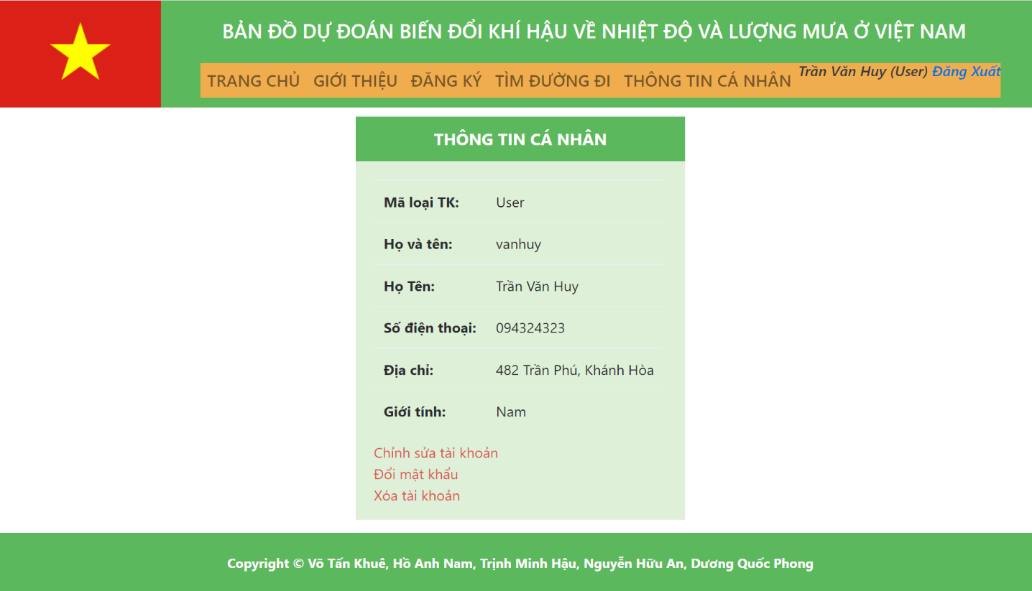

Hình 5.6. Giao diện thông tin người dùng

#### Giao diện của quản trị viên

Đối với quản trị viên sau khi đăng nhập sẽ có các chức năng bao gồm: đổi mật khẩu cho tất cả các thành viên, xem thông tin chi tiết, hiệu chỉnh tất cả các thành viên.

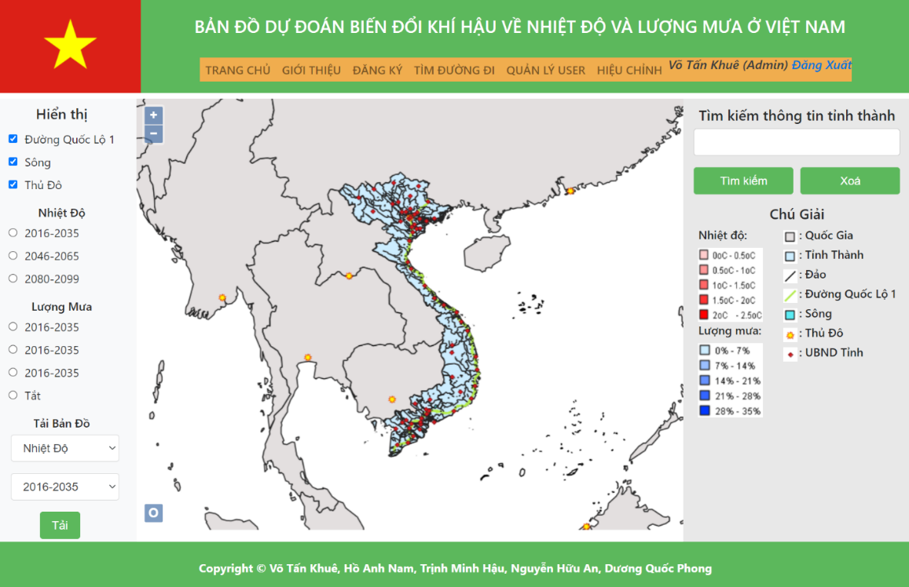

Hình 5.7. Giao diện chính quản trị viên

* **Giao diện của quản trị viên**

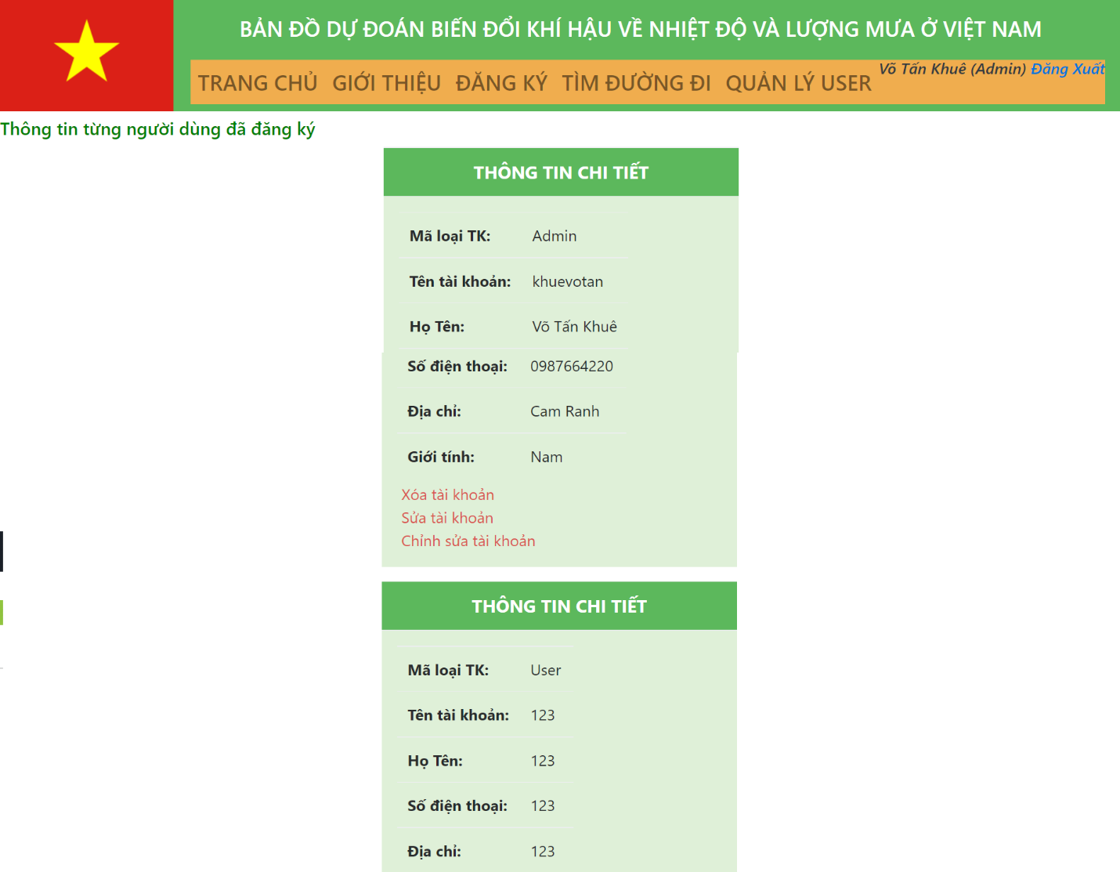

Hình 5.8. Giao diện thông tin quản trị viên

### Xây dựng chức năng

#### Đối với người dùng

* **Chức năng đăng ký tài khoản**

Người dùng khi đăng ký tài khoản sẽ được kiểm tra trùng tên tài khoản với tài khoản đã có trong cơ sở dữ liệu, kiểm tra trường nhập vào rỗng, kiểm tra mật khẩu nhập lại có khớp với mật khẩu thứ nhất hay không.

Đăng kí thành công

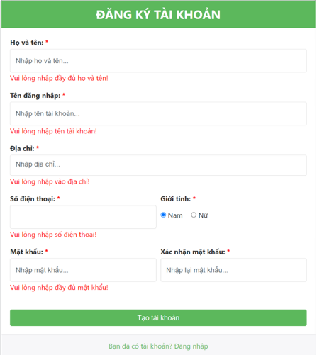

Hình 5.9. Form đăng ký

Sau khi người dùng nhập đầy đủ thông tin hợp lệ thì trang web sẽ phản hồi việc đăng ký tài khoản thành công.

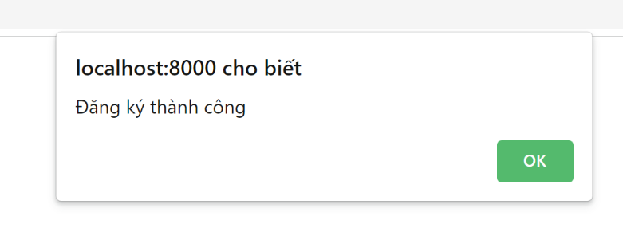

Hình 5.10. Thông báo đăng ký thành công

* **Chức năng đăng nhập**

Kiểm tra đối với trường nhập vào rỗng khi đăng nhập.

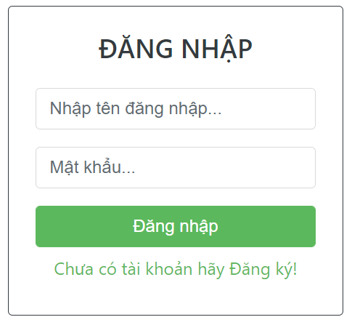

Hình 5.11. Form đăng nhập

Kiểm tra đối với tên tài khoản không hợp lệ hoặc chưa được đăng ký.

Kiểm tra độ chính xác trường mật khẩu khi đăng nhập.

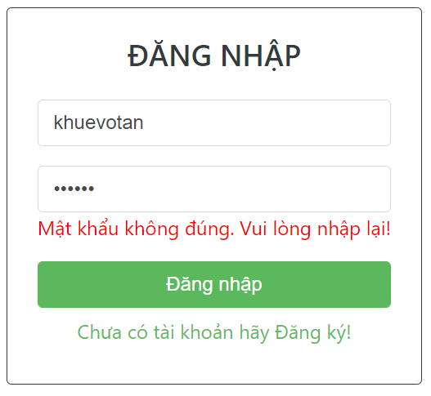

Hình 5.12. Thông báo sai mật khẩu

#### Đối với quản trị viên

* **Quản lý thông tin của tất cả người dùng**

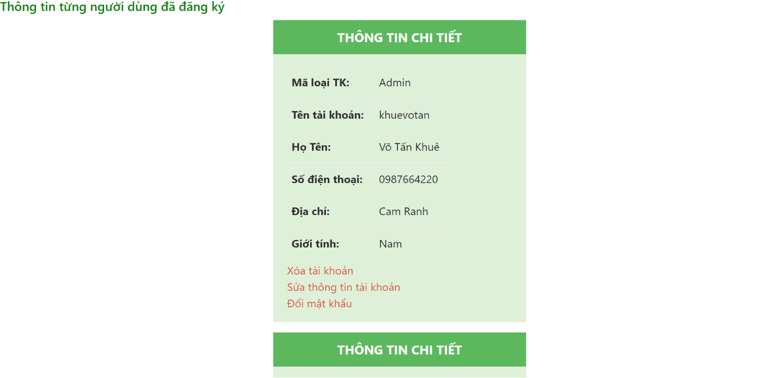

Hình 5.13. Form thông tin người dùng

* **Chức năng xóa tài khoản**

Trước khi xóa tài khoản thì trang web sẽ xác nhận lại với người dùng có thực sự muốn xóa tài khoản này hay không. Nếu không thì người dùng sẽ tiếp tục sử dụng và ngược lại thì tài khoản sẽ được xóa.

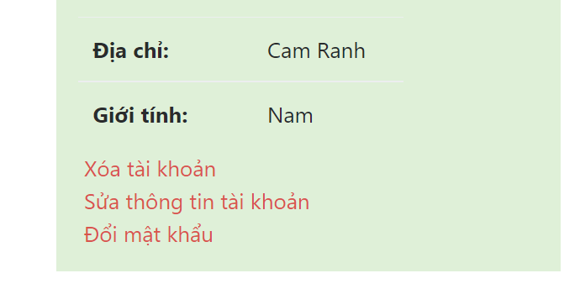

Hình 5.14. Tùy chọn xóa và chỉnh sửa tài khoản



Hình 5.15. Xác nhận xóa tài khoản

#### Đối với khách vãng lai

* **Chức năng tìm kiếm cơ bản (chỉ theo thuộc tính)**

Đây là chức năng tìm kiếm cơ bản nhất của trang Web, giúp tìm kiếm thông tin biến đổi về nhiệt độ và lượng mưa ở từng tỉnh thành



Hình 5.16. Tìm kiếm thông tin tỉnh thành

* **Chức năng hiển thị popup thông tin**

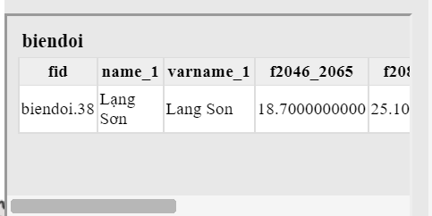

Hình 5.17. Hiển thị thông tin popup

* **Bật tắt các lớp Layers trên bản đồ**

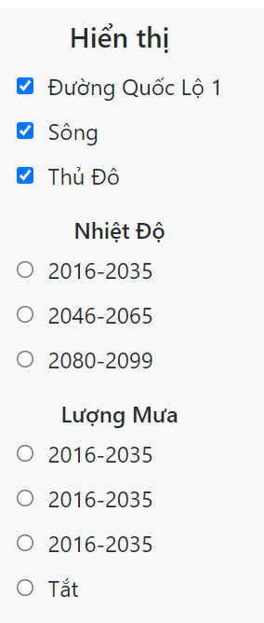

Hình 5.18. Bật tắt Layer bản đồ

* **Chức năng tải xuống bản đồ với định dạng ảnh PNG**

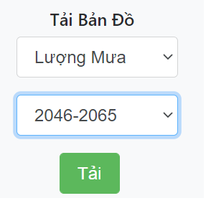

Hình 5.19. Tải bản đồ

# KẾT LUẬN VÀ HƯỚNG PHÁT TRIỂN

## Kết quả đạt được

Sau thời gian nghiên cứu và thực hiện đề tài, đến nay đề tài đã thực hiện những công việc cụ thể sau:

Sản phẩm cụ thể của đề tài là hệ thống WebGIS bản đồ dự đoán biến đổi khí hậu về nhiệt độ và lượng mưa ở Việt Nam trên nền tảng mã nguồn mở, chạy trên XAMPP localhost.

**Đây là hệ thống WebGIS với các chức năng:**

* Hiển thị và thao tác cơ bản với bản đồ như hiển thị nhiều lớp, phóng to, thu nhỏ, dịch chuyển,…
* Xây dựng được chức năng quản trị và phân quyền người dùng gồm 3 đối tượng chính: khách vãng lai, người dùng và quản trị viên.
* Người dùng có thể xem thông tin cá nhân, chỉnh sửa thông tin, đổi mật khẩu, xóa tài khoản.
* Quản trị viên có thể xóa tài khoản của người dùng, sửa tài khoản người dùng, đổi mật khẩu người dùng.

**Người dùng có thể tìm kiếm thuộc tính với các chức năng hỗ trợ:**

* Truy vấn, tìm kiếm thuộc tính nhiệt độ và lượng mưa của từng tỉnh, tải bản đồ theo từng giai đoạn theo định dạng PNG.
* Hiển thị thông tin đối tượng khi click chuột lên bản đồ. Các chức năng đo lường.
* Chức năng tìm đường đi ngắn nhất giữa hai điểm được chọn bất kì trên bản đồ.

## 6.2. Ưu điểm

* Hệ thống WebGIS hoạt động được trên môi trường trình duyệt web giúp người dùng dễ dàng tiếp cận thông qua Internet.
* Thể hiện trực quan những biến đổi về nhiệt độ và lượng mưa của từng tỉnh thành.
* Cung cấp các công cụ truy vấn từ đơn giản phù hợp với mọi đối tượng người dùng, giúp người dùng tiết kiệm cả về thời gian, tiền bạc lẫn công sức.

## . Hạn chế

* Giao diện hệ thống chưa được tối ưu cho trải nghiệm người dùng.
* Chưa đưa được hệ thống lên một hosting (máy chủ) cụ thể.
* Một số chức năng chưa hoàn thiện, cụ thể như chức năng tìm đường đi ngắn nhất, chỉnh sửa thông tin, đổi mật khẩu, tìm kiếm không gian.
* Chưa tối ưu được các công cụ tìm kiếm thuộc tính.

## Hướng phát triển

* Hoàn thiện thêm những chức năng hệ thống hiện có, cải thiện về giao diện, trải nghiệm người dùng Web cũng như bản đồ. Đưa hệ thống lên hosting (máy chủ) cụ thể.
* Tìm hiểu thêm về Pgrouting, xây dựng dữ liệu hoàn chỉnh để có thể thực hiện phân tích mạng có hướng, có hỗ trợ chức năng cấm quẹo, hướng dẫn chi tiết đường đi, đường một chiều…Xây dựng thêm các chức năng nâng cao khác phục vụ việc phân tích không gian để tìm vị trí nơi có nhiệt độ và lương mưa.

## Kết luận

Kịch bản biến đổi khí hậu và nước biển dâng phiên bản năm 2016 được xây dựng dựa trên cơ sở kế thừa và bổ sung các kịch bản công bố trước đây. Các số liệu về khí tượng thủy văn, mực nước biển và địa hình của Việt Nam đã được cập nhật. Phương pháp mới nhất trong Báo cáo đánh giá khí hậu lần thứ 5 của Ban liên chính phủ về biến đổi khí hậu, các mô hình khí hậu toàn cầu, các mô hình khí hậu khu vực và phương pháp thống kê đã được sử dụng để tính toán chi tiết cho khu vực Việt Nam. Các ý kiến của các Bộ, ngành và địa phương về việc khai thác sử dụng kịch bản biến đổi khí hậu và nước biển dâng cho Việt Nam đã được xem xét, tiếp thu trong xây dựng kịch bản năm 2016.

* <https://www.youtube.com/watch?v=s0sRYaK5eMQ>

# TÀI LIỆU THAM KHẢO

|  |  |
| --- | --- |
| [1] | Wikipedia tiếng Việt, “Việt Nam,” 01 12 2021. [Trực tuyến]. Available: https://vi.wikipedia.org/wiki/Vi%E1%BB%87t_Nam. [Đã truy cập 01 12 2021]. |
| [2] | Kịch bản biến đổi khí hậu và nước biển dâng cho Việt Nam được Bộ Tài nguyên và Môi trường xây dựng và công bố vào năm 2016. [Đã truy cập 01 12 2021]. |
| [3] | Kịch bản biến đổi khí hậu và nước biển dâng cho Việt Nam được Bộ Tài nguyên và Môi trường xây dựng và công bố vào năm 2016. [Đã truy cập 01 12 2021]. |
| [4] | Emmanuel Jolaiya, “SECTION 1: Quick Introduction To GIS And WebGIS,” 03 12 2020. [Trực tuyến]. Available: https://jeafreezy.hashnode.dev/section-1-quick-introduction-to-gis-and-webgis-cki8iqqgh02a6hps15dgm5463. [Đã truy cập 01 12 2021]. |
| [5] | ỨNG DỤNG PHẦN MỀM ARCGIS TRONG QUẢN LÝTÀI NGUYÊN VÀ MÔI TRƯỜNG Đỗ Thị Việt Hương, Nguyễn Quang Việt, HUSC 2017 [Đã truy cập 01 12 2021]. |
| [6] | Wikipedia, “GeoServer,” 16 04 2021. [Trực tuyến]. Available: https://en.wikipedia.org/wiki/GeoServer. [Đã truy cập 01 12 2021]. |
| [7] | Wikipedia, “PostGIS,” 23 04 2021. [Trực tuyến]. Available: https://en.wikipedia.org/wiki/PostGIS. [Đã truy cập 01 12 2021]. |
| [8] | Wikipedia, “OpenLayers,” 23 01 2021. [Trực tuyến]. Available: https://en.wikipedia.org/wiki/OpenLayers. [Đã truy cập 01 12 2021]. |
| [9] | GeeksforGeeks, “HTML5 | Introduction,” 23 04 2019. [Trực tuyến]. Available: https://www.geeksforgeeks.org/html5-introduction/. [Đã truy cập 01 12 2021]. |
| [10] | Mắt Bão, “CSS3 là gì? Từ A đến Z các tính năng mới của CSS3 so với CSS,” 22 05 2020. [Trực tuyến]. Available: https://wiki.matbao.net/css3-la-gi-tu-a-den-z-cac-tinh-nang-moi-cua-css3-so-voi-css. [Đã truy cập 01 12 2021]. |
| [11] | GeeksforGeeks, “Introduction to JavaScript,” 18 05 2021. [Trực tuyến]. Available: https://www.geeksforgeeks.org/introduction-to-javascript/. [Đã truy cập 01 12 2021]. |
| [12] | GeeksforGeeks, “PHP | Introduction,” 23 03 2021. [Trực tuyến]. Available: https://www.geeksforgeeks.org/php-introduction/. [Đã truy cập 01 12 2021]. |
| [13] | Minh Anh, “PHP là gì? PHP dùng để làm gì trong lập trình?,” 28 10 2020. [Trực tuyến]. Available: https://news.timviec.com.vn/php-la-gi-71062.html. [Đã truy cập 01 12 2021]. |
| [14] | https://vi.wikipedia.org/wiki/Biến_đổi_khí_hậu_ở_Việt_Nam [Đã truy cập 01 12 2021]. |

# BÀI TOÁN TÌM ĐƯỜNG VỚI ARCGIS

1. **Cài đặt pgRouting**

Với các phiên bản PostGIS bản mới nhất hiện nay (PostGIS 2.2.2 và PostGreSQL 9.5) thì pgRouting đã tích hợp sẵn vào bộ cài đặt:

Kiểm tra xem bạn đã cài đặt thành công hay chưa và phiên bản pgRouting là bao nhiêu, bạn gõ lệnh này ở mục SQL và nhấn chạy

SELECT pgr_version();

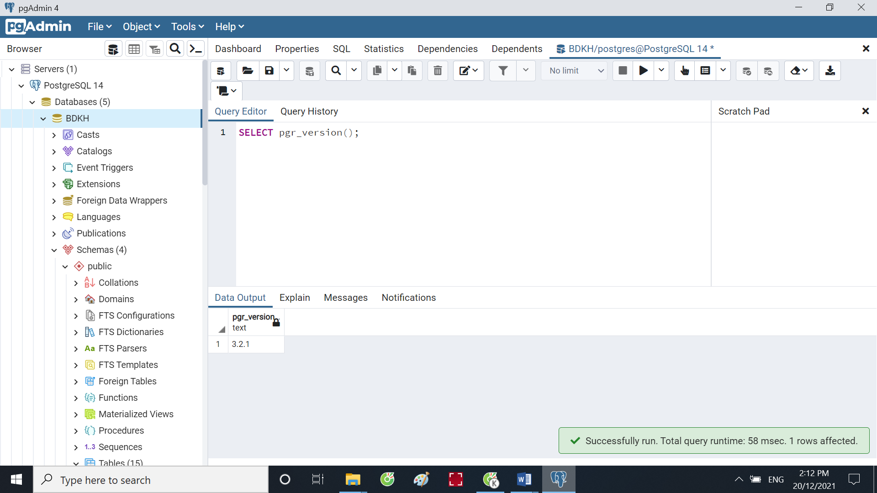

1. **Chuẩn bị dữ liệu**

Để có dữ liệu cho bài toán tìm đường, chúng ta phải có một layer làm route dạng polyline.

Các bạn có thể tự tạo dữ liệu cho mình hoặc có thể tải của OpenStreetMap tại đây: <http://download.geofabrik.de/asia.html>. Sau khi tải xong chúng ta sẽ có một thư mục gồm nhiều file shp. Chúng ta sẽ sử dụng file roads.shp làm dữ liệu tìm đường.

Dữ liệu của OpenStreetMap là bản đồ đường đi của cả Việt Nam khi sử dụng sẽ load hơi nặng. Mình cần dữ liệu để demo thì nên cắt ra một vùng nhỏ là Nha Trang để làm dữ liệu. Hệ quy chiếu của data là EPSG: 4236 WGS 84.

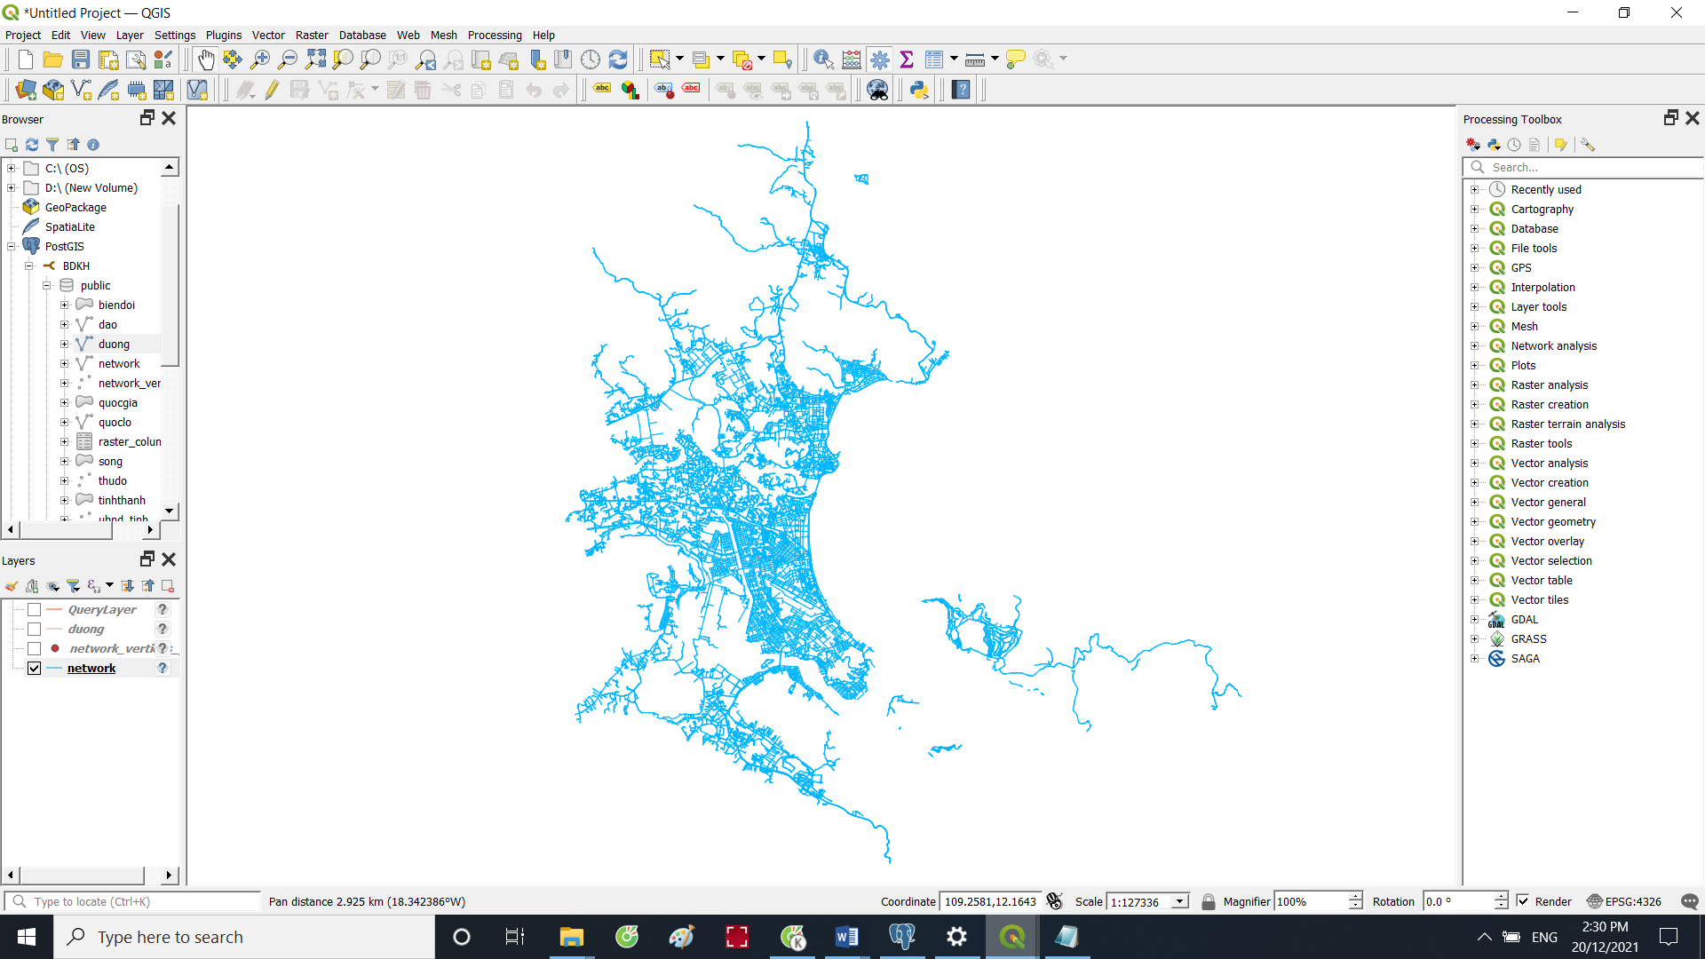

Sau khi đã có dữ liệu đường thì chúng ta sẽ Upload lớp này lên PostgreSQL bằng PostGIS như các lớp khác. Tiếp túc tiến hành các bước sau:

* Chúng ta thêm 2 trường vào bảng network tạo ở bước trước như sau:

alter table public.network add column source integer;

alter table public.network add column target integer;

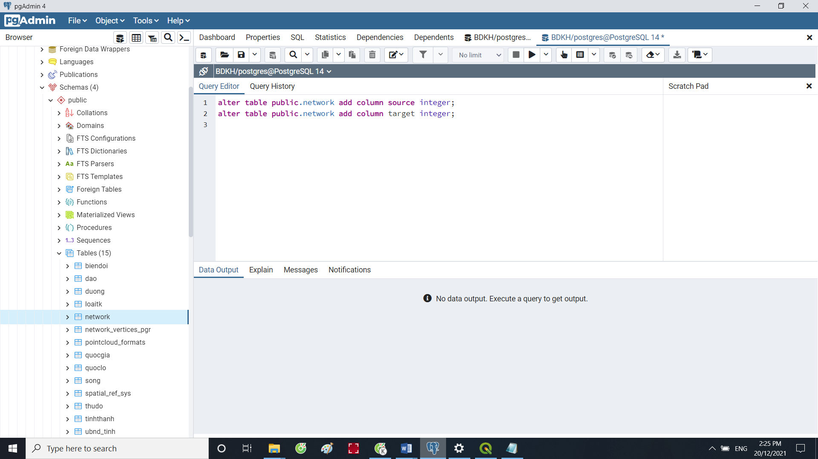

* Tạo topology cho network như sau:

select pgr_createTopology('public.network', 0.0001, 'geom', 'gid');

Các tham số như sau: tên bảng , độ phân giải, tên trường lưu geometry, tên trường id. Ở đây mình chọn độ phân giải là 0.0001, các bạn có thể để độ phân giải khác.

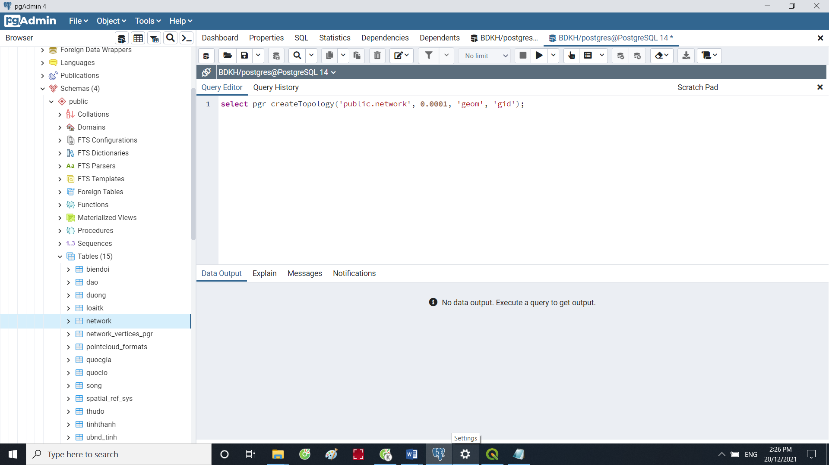

* Sau khi chạy xong, pgRouting sẽ tạo cho chúng ta một bảng nữa có tên là **network_vertices_pgr**.

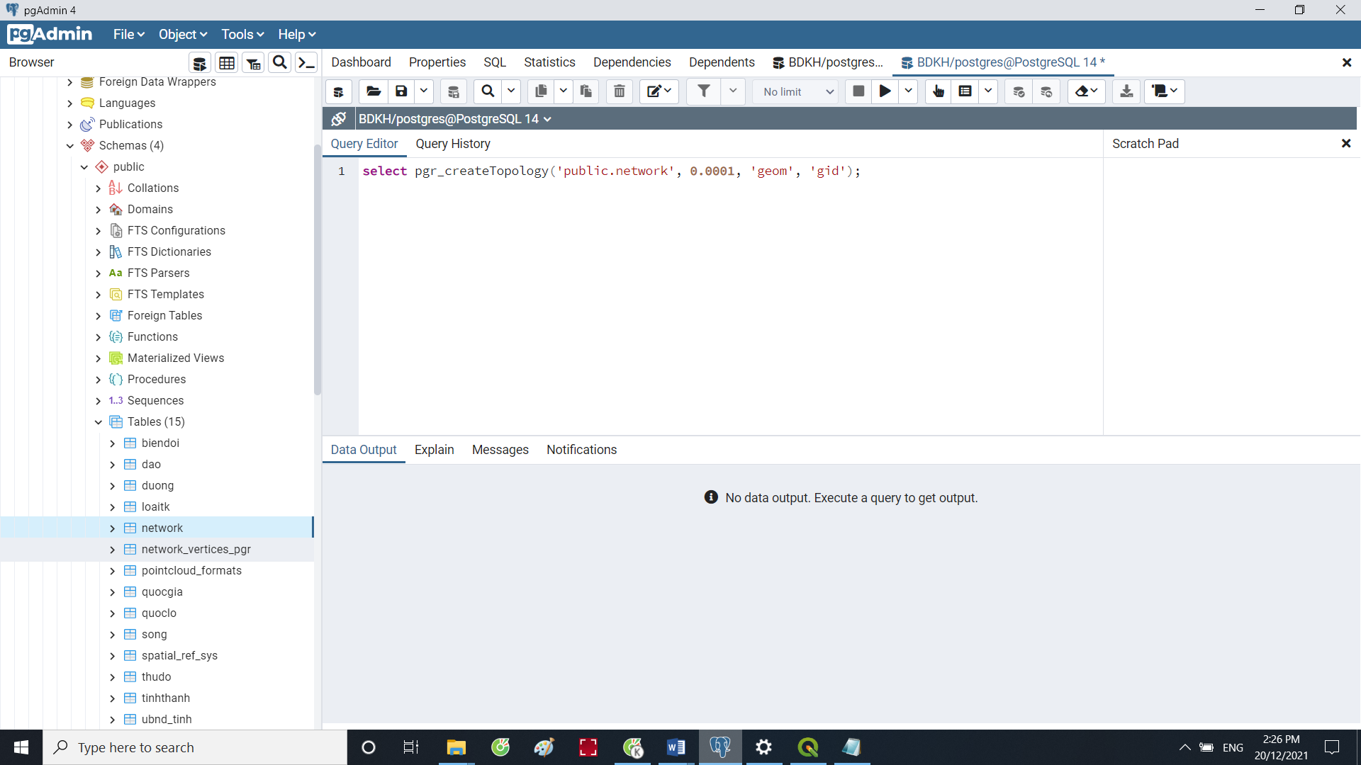

1. **Thực hành trên QGIS**

* Mở QGIS và kết nối với Database

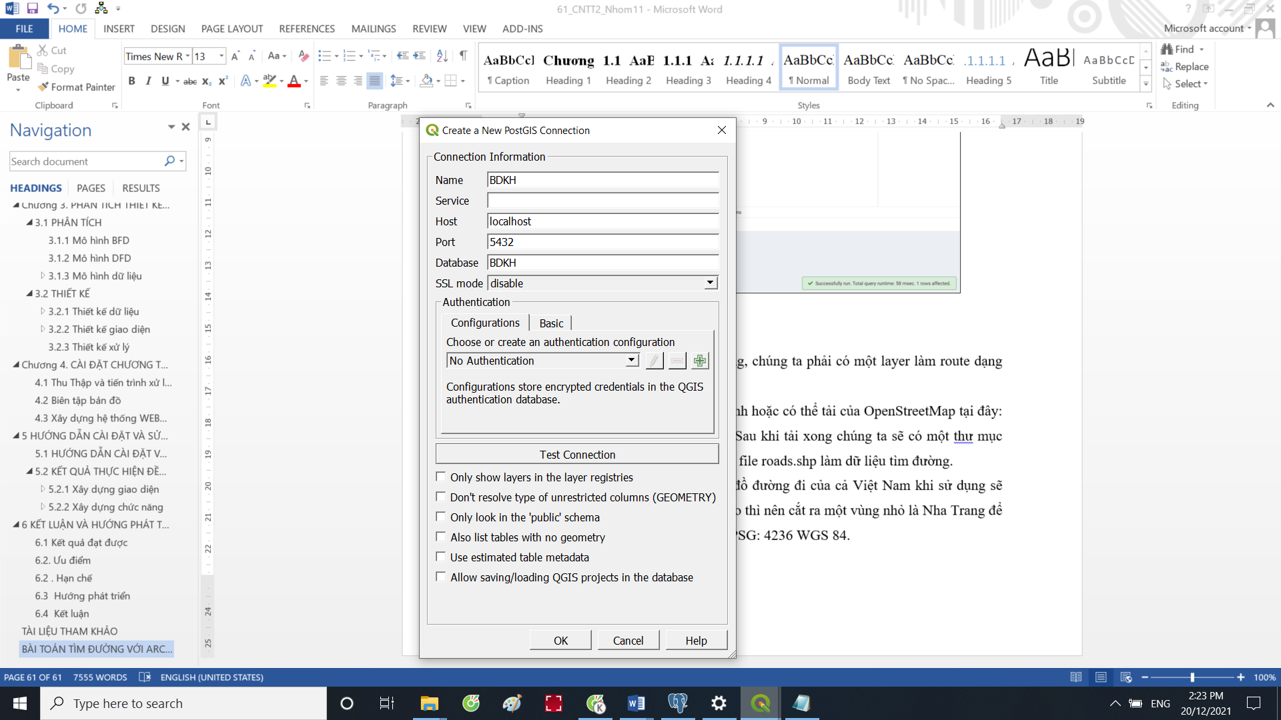

* Màn hình khi kết nối thành công:

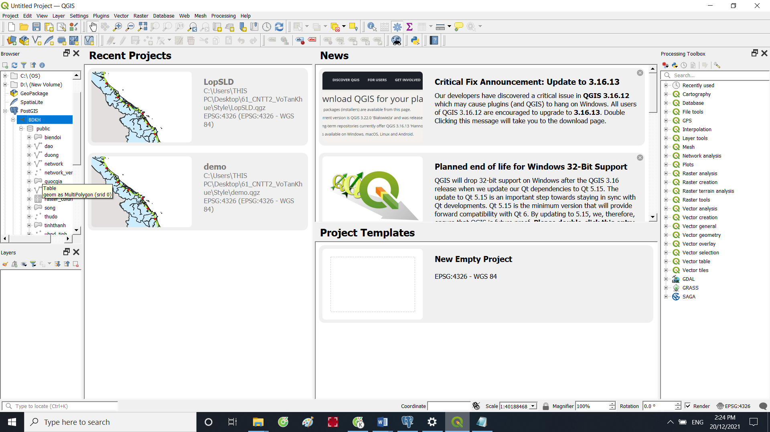

* Vào **Database** > **DB Manager** > DB **Manager**

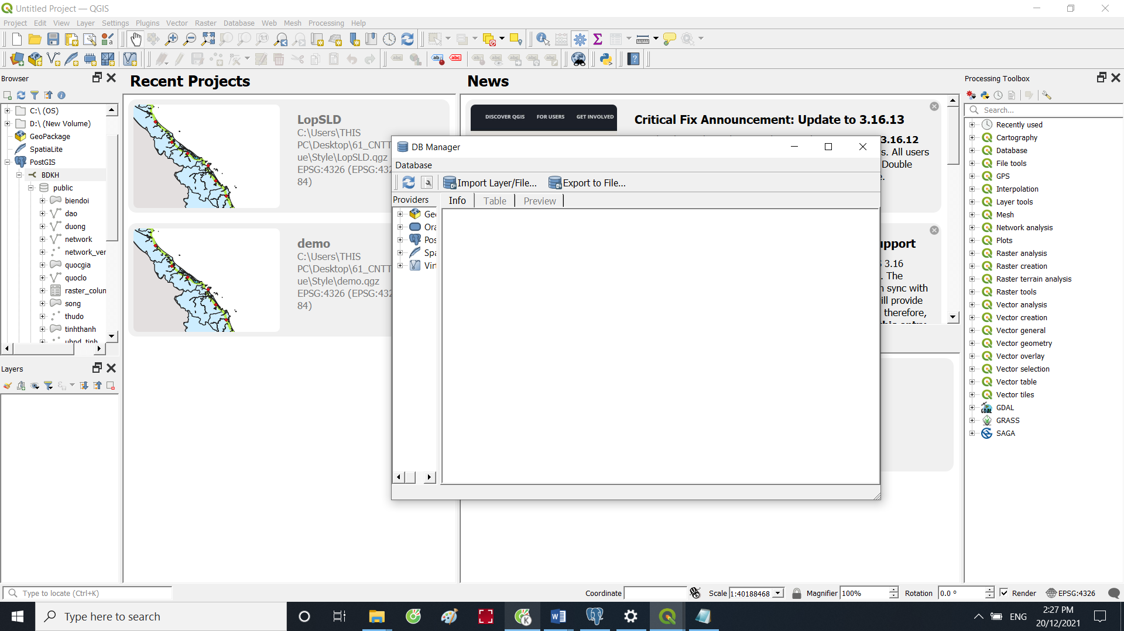

* Chọn vào database bạn đã connect đến, vào menu **Database** > **SQL window**

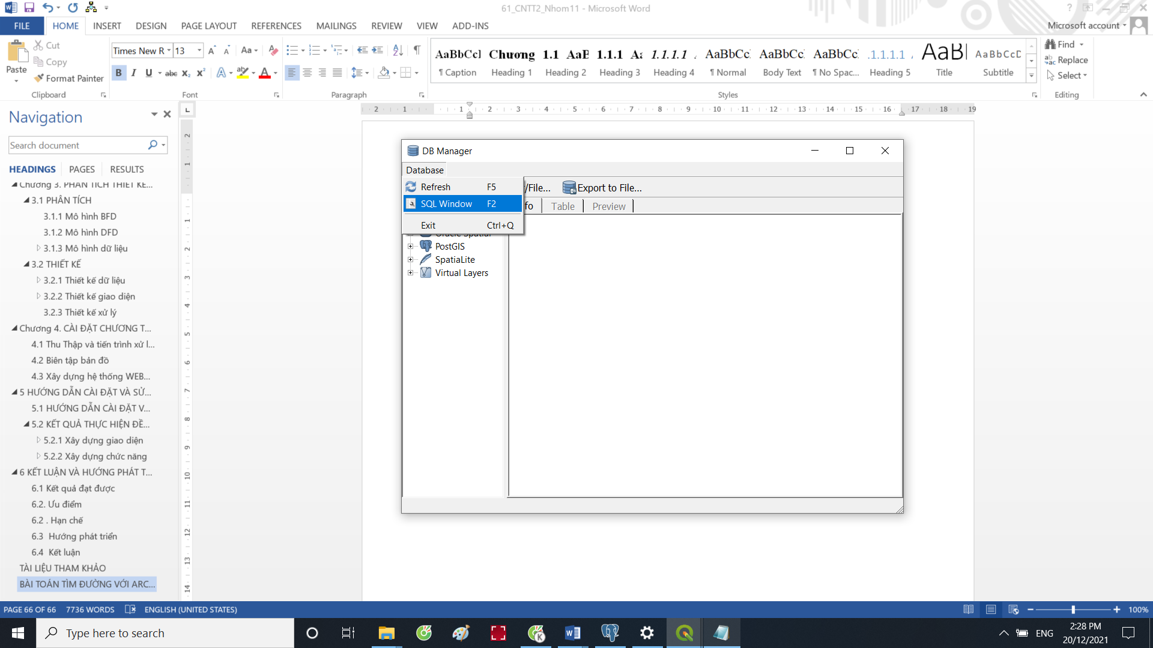

* Gõ lệnh sau rồi ấn **Execute (F5)**

SELECT seq, node as id1, edge as id2, cost, geom

FROM pgr_dijkstra(

'SELECT gid as id, source, target, st_length(geom) as cost FROM public.network',

1, 5000, false

) di

JOIN public.network pt

ON di.edge = pt.gid;

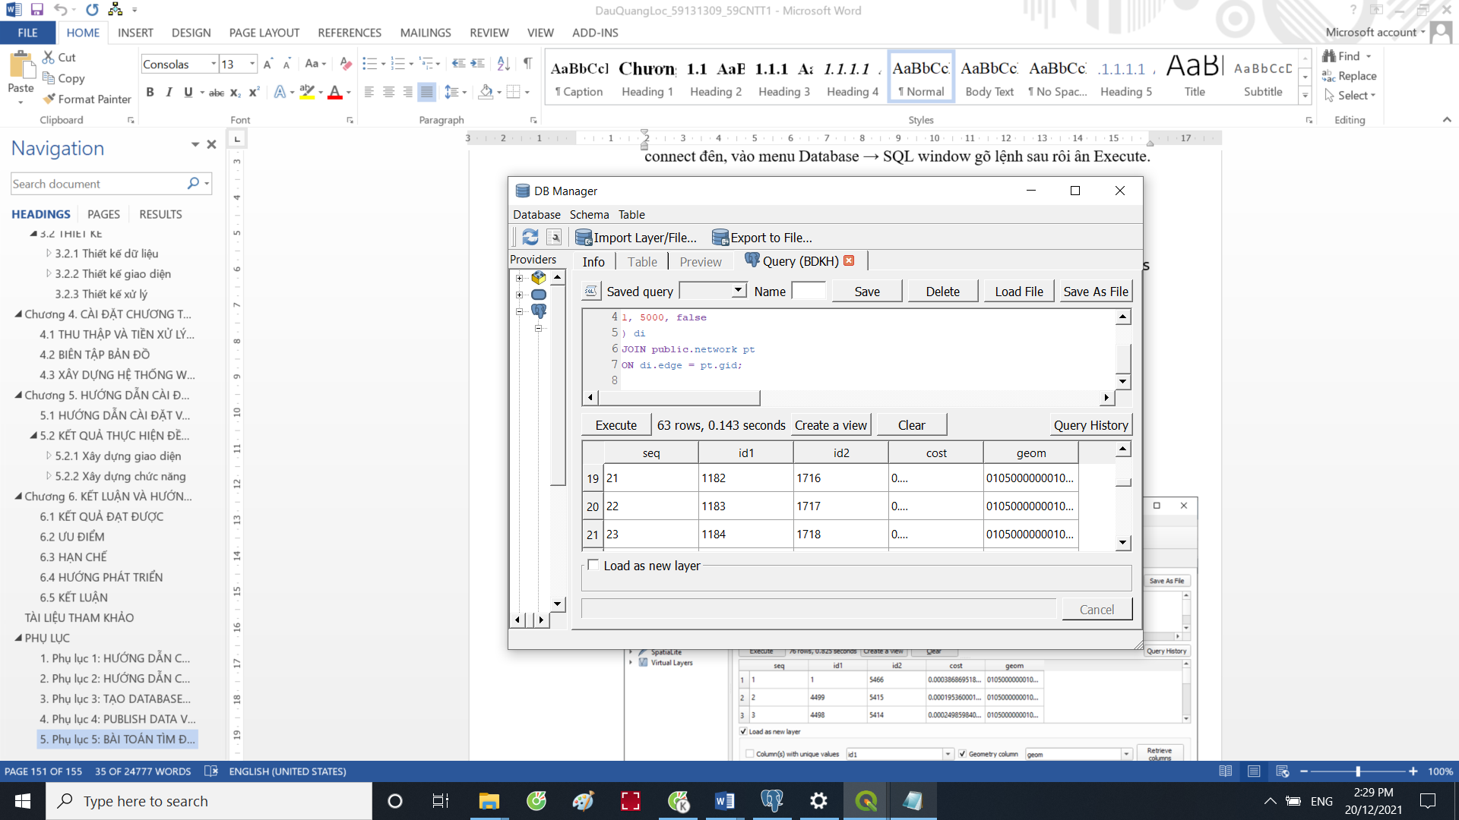

* Nhấn chọn Load as new layer → Load để xem kết quả:

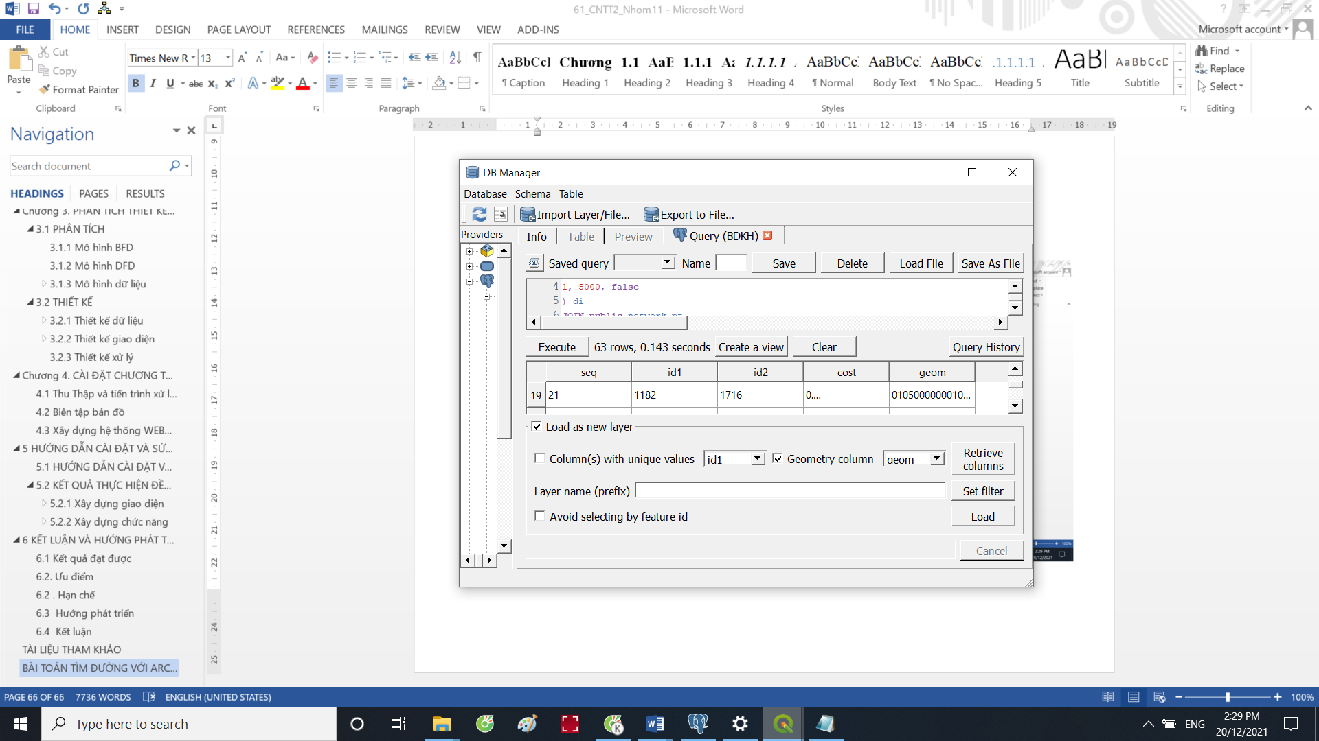

* **Kết Quả Hiển thị tại màn hình QGIS**

